学校代码： | 10255
学 号： | 2322967
中图分类法： | TP311.5

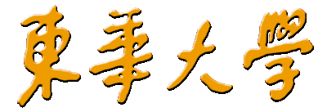
专业学位硕士学位论文

基于深度学习的有机光电功能分子特性
预测模型研究

学位申请人 | ： | 吴辰宇
指导教师 | ： | 王洪亚教授
校外导师 | : | 朱珍伟
专业学位类别 | ： | 软件工程
研 究 方 向 | ： | 深度学习及应用
所在学院 | ： | 信息与智能科学学院
提交日期 | ： | 2026年05月

University Code: | 10255
Student ID: | 2322967
CLC Index: | TP311.5


PROFESSIONAL MASTER DISSERTATION

RESEARCH ON DEEP LEARNING-BASED PREDICTION MODELS FOR THE PROPERTIES OF ORGANIC FLUORESCENT MOLECULES

Author： | Chenyu Wu
Supervisor： | Prof. Hongya Wang
Extramural Supervisor： | Zhenwei Zhu
Professional Degree Type： | Software Engineering
Research Field： | Deep Learning and Applications
College： | College of Information and Intelligent Science
Date of Submission： | Jan, 2026

东华大学
学位论文原创性声明

本人郑重声明：我恪守学术道德，崇尚严谨学风。所呈交的学位论文，是本人在导师的指导下，独立进行研究工作所取得的成果。除文中已明确注明和引用的内容外，本论文不包含任何其他个人或集体已经发表或撰写过的作品及成果的内容。论文为本人亲自撰写，我对所写的内容负责，并完全意识到本声明的法律结果由本人承担。
学位论文作者签名：

日期： 年 月 日
-----------------------------------------------------------------------------------
东华大学
学位论文版权使用授权书
学位论文作者完全了解学校有关保留、使用学位论文的规定，同意学校保留并向国家有关部门或机构送交论文的复印件和电子版，允许论文被查阅或借阅。本人授权东华大学可以将本学位论文的全部或部分内容编入有关数据库进行检索，可以采用影印、缩印或扫描等复制手段保存和汇编本学位论文。

暂不公开 □，在 年后适用本版权书。
本学位论文属于
可公开 □。

导师签名: 学位论文作者签名：

日期： 年 月 日
硕士学位论文答辩委员会名单

姓名 | 职称 | 单位 | 备注
 |  |  | 主席
 |  |  | 委员
 |  |  | 秘书

答 辩 人：

答辩地点：

答辩日期：

基于深度学习的有机光电功能分子特性预测模型研究

摘 要

有机光电功能分子在有机光伏器件、荧光探针和发光器件等领域具有重要应用价值，其电子结构、吸收与发射波长及荧光量子产率等关键性质直接影响材料的光电性能与应用效果。传统材料研发主要依赖实验合成与表征，存在研发周期长、试错成本高和筛选效率低等问题。利用机器学习，尤其是图神经网络，对有机光电功能分子的关键性质进行预测，已成为提升材料研发效率、降低实验成本的重要手段。
本文围绕三类有机光电功能分子开展性质预测研究，包括面向光电转换的有机光伏分子、面向光吸收与发射过程的有机发光分子，以及面向荧光发射行为的有机荧光分子。首先，针对有机光伏材料分子的性质预测任务，构建了融合分子图结构、分子指纹与 Transformer 的 GIFT-Former 模型，用于最高已占分子轨道（HOMO）、最低未占分子轨道（LUMO）、光谱重叠（spectral overlap）和光学相关的 LUMO 能级（optical LUMO）的预测。其次，针对有机发光分子的最大吸收波长（abs）和最大发射波长（emi）的预测，设计了基于双分支图神经网络的预测模型，实现材料分子与溶剂分子的协同建模。进一步地，针对有机荧光分子的多性质预测任务，提出 GIFT-Solv 模型，引入溶剂极性、酸碱性、氢键能力及偶极相关性质等参数，实现对最大吸收波长、最大发射波长和荧光量子产率（PLQY）的多性质联合预测。
实验结果表明，本文提出的模型在多类有机光电功能分子性质预测任务上均取得了较好的效果。GIFT-Former 在有机光伏分子性质预测中整体优于传统机器学习模型和基础图神经网络模型；双分支图神经网络模型验证了溶剂多模态信息融合在有机发光分子光物理性质预测中的有效性；GIFT-Solv 在有机荧光分子多性质联合预测任务中表现出较好的综合性能。研究结果表明，图神经网络与多模态特征融合方法能够有效提升有机光电功能分子性质预测精度，为候选材料快速筛选、实验优化和研发成本降低提供支持。

关键词：图神经网络；有机光电功能分子；性质预测

RESEARCH ON DEEP LEARNING-BASED PREDICTION MODELS FOR THE PROPERTIES OF ORGANIC OPTOELECTRONIC FUNCTIONAL MOLECULES

ABSTRACT

Organic optoelectronic functional molecules are of great significance in organic photovoltaic devices, fluorescent probes, and light-emitting devices. Their key properties, including electronic structure, absorption and emission wavelengths, and fluorescence quantum yield, directly determine the optoelectronic performance and application potential of related materials. Conventional material research and development primarily relies on experimental synthesis and characterization, which is often associated with long development cycles, high trial-and-error costs, and low screening efficiency. Therefore, the application of machine learning, especially graph neural networks, to the prediction of key properties of organic optoelectronic functional molecules has become an important strategy for improving research efficiency and reducing experimental costs.
This study investigates the property prediction of three categories of organic optoelectronic functional molecules, namely organic photovoltaic molecules for photoelectric conversion, organic light-emitting molecules for light absorption and emission processes, and organic fluorescent molecules for fluorescence emission behavior. First, for the property prediction of organic photovoltaic molecules, a GIFT-Former model integrating molecular graph structures, molecular fingerprints, and a Transformer was developed to predict the highest occupied molecular orbital, lowest unoccupied molecular orbital, spectral overlap, and optical LUMO energy level. Second, for the prediction of the maximum absorption wavelength and maximum emission wavelength of organic light-emitting molecules, a dual-branch graph neural network model was designed to achieve collaborative modeling of material molecules and solvent molecules. Furthermore, for the multi-property prediction task of organic fluorescent molecules, a GIFT-Solv model was proposed by introducing solvent polarity, acidity and basicity, hydrogen-bonding ability, and dipolarity-related parameters, thereby enabling the joint prediction of maximum absorption wavelength, maximum emission wavelength, and fluorescence quantum yield.
The experimental results demonstrate that the proposed models achieve favorable performance across multiple property prediction tasks involving organic optoelectronic functional molecules. GIFT-Former outperforms traditional machine learning models and baseline graph neural network models in the prediction of organic photovoltaic molecular properties. The dual-branch graph neural network model confirms the effectiveness of multimodal solvent information fusion in the prediction of photophysical properties of organic light-emitting molecules. In addition, GIFT-Solv exhibits strong overall performance in the joint prediction of multiple properties of organic fluorescent molecules. These findings indicate that graph neural networks and multimodal feature fusion methods can effectively improve the prediction accuracy of organic optoelectronic functional molecules, thereby providing support for rapid candidate material screening, experimental optimization, and cost reduction in material research and development.

Chenyu Wu
Supervised by: Hongya Wang

KEY WORDS: graph neural network; organic optoelectronic functional molecules; property prediction

目录

摘 要 I
ABSTRACT II
第一章 绪论 1
1.1 研究背景与意义 1
1.1.1 研究背景 1
1.1.2 研究意义 2
1.2 国内外研究现状 2
1.2.1 有机分子光学性质的传统研究方法 3
1.2.2 分子性质预测与深度学习方法的发展 3
1.2.3 有机荧光分子特性预测研究进展 5
1.2.4 现有研究存在的问题与发展趋势 7
1.3 本文研究内容 8
1.4 论文内容结构 9
第二章 相关技术概述 12
2.1 有机光电与荧光材料理论介绍 12
2.1.1 有机发光材料 12
2.1.2 有机光伏材料 12
2.1.3 有机荧光材料 13
2.2 分子指纹表示方法 13
2.2.1 Morgan指纹（ECFP） 13
2.2.2 MACCS指纹 14
2.2.3 Morgan与MACCS指纹的互补性 14
2.3 机器学习相关技术 15
2.3.1 机器学习概述 15
2.3.2 XGBoost算法 15
2.3.3 Random Forest算法 16
2.3.4 LightGBM算法 16
2.3.5 GBRT算法 16
2.4 深度学习相关技术 17
2.4.1 深度学习概述 17
2.4.2 图深度神经网络 17
2.4.3 注意力机制 18
2.4.4 Transformer特征融合方法 18
2.4.5 多模态特征融合方法概述 20
2.5 本章总结 20
第三章 数据集处理 22
3.1 数据集来源 22
3.2 数据集描述 22
3.2.1 有机光伏材料数据集（OPV） 22
3.2.2 有机发光材料光物理性质数据集（Chromophore） 24
3.2.3 有机荧光材料 ChemFluor 数据集 26
3.3 数据预处理 28
3.3.1 特征归一化 28
3.3.2 缺失值与异常值处理 28
3.4 本章小结 29
第四章 基于图神经网络的有机光伏分子特性预测模型研究 30
4.1 模型构建 30
4.1.1 问题描述 30
4.1.2 模型结构 31
4.1.3 模型训练 34
4.1.4 实验参数设置 35
4.2 实验环境与结果分析 35
4.2.1 实验环境 35
4.2.2 评价指标 36
4.2.3 GIFT-Former模型性能对比与分析 36
4.3 本章小结 38
第五章 基于双分支图神经网络的有机发光分子特性预测模型研究 40
5.1 模型构建 40
5.1.1 问题描述与定义 40
5.1.2 模型结构 41
5.1.3 实验参数设置 45
5.2 实验与分析 46
5.2.1 基线方法 46
5.2.2 模型性能对比与分析 47
5.2.3 消融实验与分析 50
5.3 本章小结 53
第六章 基于多模态特征融合的有机荧光分子特性预测模型研究 55
6.1 模型构建 55
6.1.1 问题描述与定义 55
6.1.2 模型结构 56
6.1.3 实验参数设置 59
6.2 实验与分析 60
6.3 本章小结 63
第七章 结论与展望 64
7.1 研究结论 64
7.2 研究展望 65
参 考 文 献 66
作者简历及在学期间所获得的学术成果 71
致 谢 72

图录

图 1-1 文章组织架构图 10
图 2-1 Transformer基本模型结构图 18
图 3-1 有机光伏材料数据箱线图 22
图 3-2 有机光伏材料数据分布图 23
图 3-3 有机发光材料光物理性质数据箱线图 24
图 3-4 有机发光材料光物理性质数据分布图 24
图 3-5 有机荧光材料性质数据箱线图 26
图 3-6 有机荧光材料性质数据分布图 27
图 4-1 GIFT-Former模型结构图 30
图 5-1 GINFPD模型结构图 40
图 5-2 双分支图神经网络模型结构图 40
图 6-1 基于多模态特征融合的有机荧光分子特性预测模型结构图 54

表录

表 4-1 GIFT-Former 模型训练的基本参数 34
表 4-2 不同模型在 OPV 分子性质预测任务上的性能对比 35
表 5-1 双分支图神经网络模型实验超参数 44
表 5-2 基线模型在 abs 与 emi 任务上的实验结果 45
表 5-3 不同模型在 abs 与 emi 预测任务上的性能对比 46
表 5-4 消融实验模型在 abs 与 emi 预测任务上的性能对比 48
表 6-1 不同模型在 ChemFluor 数据集多性质预测任务上的性能对比 57

绪论

研究背景与意义

研究背景
有机荧光分子因其结构多样、发光性能可调、生物相容性好等优点，在有机发光二极管（OLED）、生物成像、化学传感以及光电功能材料等领域中具有广泛的应用前景。荧光分子的光学特性（如吸收波长、发射波长、荧光强度等）与其分子结构和所处溶剂环境密切相关，因此，准确预测有机荧光分子的光学性质对于新型功能分子的设计与筛选具有重要意义。
传统上，有机荧光分子特性的研究主要依赖实验合成与表征，该方法不仅周期长、成本高，而且在面对结构空间巨大、组合复杂的分子体系时，效率较低。另一方面，基于量子化学方法（如密度泛函理论，DFT）的计算模拟虽然能够从理论层面解释分子光学性质的形成机制，但其计算复杂度高、对计算资源要求大，在大规模分子筛选和快速预测任务中存在明显局限。
随着人工智能技术的发展，基于数据驱动的机器学习方法逐渐被引入到分子性质预测领域。相比传统计算方法，机器学习模型能够通过学习大量已有分子数据中的潜在规律，实现对未知分子性质的快速预测，显著提高研究效率。然而，传统机器学习方法通常依赖人工构造的分子描述符，难以全面刻画复杂分子结构的高阶信息，其预测性能在一定程度上受到限制。
近年来，深度学习模型，特别是图神经网络（Graph Neural Networks, GNN），因其能够直接对分子图结构进行建模，在分子性质预测任务中展现出显著优势。GNN 能够从分子原子及其键连接关系中自动学习结构特征，有效减少人工特征设计带来的偏差。此外，分子指纹（如 Morgan 指纹、MACCS 指纹）在表征分子局部结构和官能团信息方面仍具有较高的实用价值。
另一方面，有机荧光分子的光学性质不仅与分子本身结构有关，还受到溶剂极性、氢键作用等环境因素的显著影响。现有研究中，部分模型在建模过程中忽略或简化了溶剂信息，导致预测结果与实际实验条件存在一定偏差。因此，如何在深度学习模型中有效融合分子结构信息、分子指纹信息以及溶剂描述符信息，构建高精度的有机荧光分子特性预测模型，仍然是一个值得深入研究的问题。
基于上述背景，本文围绕有机荧光分子光学特性的预测问题，探索将图神经网络、分子指纹特征与注意力机制相结合的深度学习方法，以提升模型对复杂分子结构及其环境影响的表征能力。

研究意义
本文将深度学习方法引入有机荧光分子特性预测研究中，通过构建融合多特征的预测模型，有助于深化对分子结构—环境因素—光学性质之间内在关系的理解。通过图神经网络对分子结构进行建模，并结合分子指纹和溶剂描述符信息，模型能够从数据层面学习不同特征对荧光分子光学性质的贡献，为相关理论研究提供新的分析思路。同时，本文引入注意力机制对不同特征进行加权建模，有助于提高模型对关键信息的关注能力，为多模态分子特征融合提供了一种可行的技术路线，对分子信息学和计算化学领域具有一定的理论参考价值。在实际应用层面，本文所提出的有机荧光分子特性预测模型能够在不依赖复杂量子化学计算的情况下，实现对分子光学性质的快速预测，从而显著降低实验成本和时间开销。该模型可用于新型荧光分子的快速筛选与性能评估，为材料设计和分子优化提供有效的技术支持。
此外，所构建的模型具有较好的可扩展性，可根据需求引入更多分子特征或环境参数，应用于其他分子性质预测任务，为智能化分子设计和材料研发提供通用的技术框架。本文在模型构建过程中，综合利用图结构信息、分子指纹信息以及数值型溶剂描述符，体现了深度学习在复杂工程问题中进行多源信息融合的优势。相关研究成果可为深度学习方法在化学、材料等交叉领域中的应用提供实践参考，具有一定的工程推广价值。

国内外研究现状
有机荧光分子因其在有机发光器件、荧光探针、生物成像以及光电功能材料等领域中的广泛应用而受到持续关注。分子的吸收波长、发射波长、荧光量子产率等关键特性，直接关系到材料的发光效率、颜色调控能力及实际应用价值。受分子结构复杂性、激发态行为多样性以及溶剂环境和聚集状态敏感性等因素影响，相关性质预测长期面临理论计算成本高、实验筛选周期长、经验设计效率有限等问题。近年来，随着化学信息学、材料信息学和人工智能技术的快速发展，研究者开始将机器学习与深度学习方法引入有机分子性质建模过程之中，推动该领域由传统实验与理论计算主导的研究范式逐步向数据驱动与智能预测相结合的方向演进。

有机分子光学性质的传统研究方法
在较早阶段，有机分子光学与光物理性质的研究主要依赖实验测量与量子化学计算两类方法。实验方法能够直接获得吸收光谱、发射光谱、量子产率等关键参数，是认识分子发光行为最为直接的技术手段。Liu、Xu和Cole^{[26]}围绕有机荧光团吸收与发射性质的分子设计开展研究，分析了红移、摩尔消光系数及斯托克斯位移等重要指标对材料性能优化的意义，体现出传统研究路径在机理分析和性能解释方面的基础作用。与此同时，基于密度泛函理论及其相关方法的量子化学计算，能够从电子结构层面解释分子构型、能级分布与光学响应之间的内在联系，在有机荧光材料设计中具有重要价值。
传统研究方法在精细机理揭示方面具有不可替代的优势，但其局限性也较为明显。实验测试通常需要复杂的合成、分离与表征流程，整体周期较长，难以支撑大规模候选分子的快速筛选。量子化学方法虽然具有较强的理论解释能力，但在面对大样本数据集和高通量筛选任务时往往计算开销较大，难以兼顾效率与规模。随着研究对象由单分子机理分析逐渐扩展到海量候选结构筛选，传统方法在预测效率和规模扩展方面的不足愈发突出，这也为后续机器学习方法的引入提供了现实需求和研究基础。

分子性质预测与深度学习方法的发展
分子性质预测研究的发展，实质上体现了分子表示方式和计算方法体系的持续演进。Shen和Nicolaou^{[13]}指出，人工智能技术的引入推动了分子性质预测由经验规则主导向数据驱动主导的研究转变。Walters和Barzilay^{[8]}从分子生成与性质预测两个层面总结了深度学习在化学研究中的应用，认为深度模型能够在大规模分子空间中学习更高层次、更具表达能力的结构特征。Li等^{[9]}系统梳理了分子表示学习与性质预测方法的发展脉络，指出分子指纹、序列表示与分子图表示分别对应不同层面的化学信息抽取方式。Pang等^{[10]}对分子性质预测中的先进深度学习方法进行了归纳，认为该领域已经由传统机器学习逐步扩展到图神经网络、注意力机制和预训练模型并行发展的阶段。Wieder等^{[11]}围绕图神经网络在分子性质预测中的应用进行了综述，指出图结构表示更符合分子的天然拓扑关系，有助于提升原子间相互作用的建模能力。Xia等^{[12]}则从模型局限性出发，分析了深度模型在数据偏置、分布外泛化及评价标准一致性方面仍面临的关键问题。Sultan等^{[14]}对近五年Transformer在分子性质预测中的应用进行了系统回顾，认为注意力机制在长程依赖关系建模方面具有优势，但模型性能仍明显依赖于数据规模、预训练策略与任务适配方式。
在具体模型发展过程中，图神经网络逐渐成为分子性质预测领域的核心技术路线。Choi等^{[32]}围绕HOMO-LUMO能隙预测开展了可扩展图卷积网络训练研究，证明图卷积模型在大规模分子电子性质预测任务中具有良好的效率优势。Khan等^{[33]}将实验数据与残差门控图神经网络相结合，用于有机半导体电子性质预测，体现出实验信息与深度结构表征协同建模的潜力。Igarashi等^{[34]}构建了基于GCN的模型，并结合HOMO-LUMO gap信息预测体外光毒性，说明电子结构相关中间性质在复杂性质预测中具有重要桥梁作用。Rahaman和Gagliardi^{[35]}采用分子指纹混合策略预测大有机分子的总能和轨道能级，Abbassi和Ziti^{[36]}提出QMGBP-DL模型用于分子图带隙预测，这些研究表明分子指纹在深度学习时代仍然具有重要辅助价值。Kosasih等^{[37]}从大规模任务角度讨论图神经网络集成问题，指出集成方法有助于提升模型预测稳定性与泛化能力。Stein等^{[38]}将机器学习用于材料光学性质建模，实现了谱图与图像之间的双向映射。Verma等^{[39]}提出经验光谱预测的深度学习方法并进行了定量验证。HoManh等^{[40]}利用分子特征表示与机器学习预测真空紫外和紫外气相吸收光谱，显示光谱建模任务正在成为分子性质预测的重要延伸方向。
伴随研究深入，模型设计重点已由基础图卷积逐步扩展到多尺度表征、机制嵌入、结构融合与自动化搜索。Ye、Li和Cai^{[41]}提出多尺度特征注意图神经网络，以增强模型对不同层级结构信息的提取能力。Chen等^{[42]}构建机制—数据驱动图神经网络，将领域机理知识融入模型学习过程。Lu等^{[43]}提出量子嵌入图神经网络架构，以提高模型对量子化学信息的感知与利用能力。Qu等^{[44]}强调高质量实验数据在图模型训练中的基础作用，指出真实实验数据质量直接关系到模型的可信度与可迁移性。Zhao等^{[45]}设计了对比式双交互图神经网络，以强化节点、子结构及全局表示之间的协同建模能力。Panapitiya等^{[46]}提出FragNet模型，从分子片段层面增强模型可解释性。Jiang和Balaprakash^{[47]}开展图神经网络架构搜索研究，推动模型构建由经验设计逐渐迈向自动优化。Liu等^{[48]}提出指纹增强的层次化分子图神经网络，说明图特征与指纹特征融合仍是提升性能的重要路径。Zhang等^{[49]}将空间图神经网络与Transformer相结合，展示了图模型与注意力机制深度耦合的发展趋势。Wang等^{[50]}构建链感知图神经网络，强化了模型对链式结构信息的表达能力。See等^{[51]}通过patch aggregation增强局部结构聚合效果。Vitz等^{[52]}尝试将量子计算思想引入图神经网络，拓展了分子性质预测方法的技术边界。Gao等^{[53]}利用分子描述符增强图神经网络对含能分子性质进行预测，进一步表明多模态特征融合已成为当前方法发展的重要方向。总体来看，分子性质预测方法已经从传统特征工程主导的模式，发展为图表示学习、指纹融合、注意力建模、量子信息耦合和自动架构搜索协同推进的新阶段，这为有机荧光分子特性预测模型的构建奠定了坚实的方法基础。

有机荧光分子特性预测研究进展
在有机荧光分子研究领域，吸收波长、发射波长和荧光量子产率始终是最为核心的预测目标。Zhong等^{[1]}围绕有机荧光材料中的机器学习研究进行了系统总结，指出该方向已由单一性质回归逐步扩展到分子设计、性能优化与实验反馈协同推进的阶段。Bian和Wang^{[2]}从机器学习驱动荧光材料设计的角度出发，对相关原理、方法体系与未来发展方向进行了综述，认为荧光材料研究正由经验主导的试错式探索向智能驱动的预测式设计转变。Zhao、Chen、Yu等^{[3]}将机器学习模型与实验验证结合，用于聚集诱导发光材料开发，表明预测模型已经能够直接服务于候选分子筛选和实验迭代。Deshmukh和Sengupta^{[4]}关注荧光性质的稳健预测问题，说明模型稳定性与泛化能力已成为该领域的重要评价维度。Zhong等^{[5]}提出KPGT-Fluor模型用于提高荧光染料性质预测精度，显示预训练图模型在荧光任务中的应用潜力。Song等^{[6]}开发了Fluor-tools平台，将染料性质预测与结构优化整合于统一框架之中。Lyu等^{[7]}提出FluorGen模型，利用基于图的深度学习生成具有特定结构片段的荧光染料，说明研究重点已经由性质预测进一步拓展至分子生成与反向设计。
围绕具体光物理性质建模，现有研究已形成较为清晰的技术路线。Li、Ou和Shuai^{[18]}提出将量子化学、机器学习和速率理论相结合，用于有机发光材料性能研究，表明荧光与发光材料预测正由单纯数据拟合走向机理协同分析。Shao等^{[19]}采用深度神经网络预测最大吸收波长，验证了深度模型在吸收性质回归中的有效性。Mahato和Kumar^{[20]}利用优化机器学习技术同步预测吸收波长、发射波长与量子产率，说明多性质联合预测已成为重要发展方向。Ye、Huang、Chan等^{[21]}采用组合QSAR与机器学习方法预测有机分子的发射波长，体现了传统化学描述符与数据驱动方法结合的持续价值。Jin等^{[22]}针对单苯环荧光团建立数据驱动模型，用于预测最大吸收与发射波长，反映出面向特定分子家族开展精细建模的研究思路。Li等^{[23]}在比较机器学习与TD-DFT方法的基础上提出，机器学习在发射波长与量子产率预测中有望达到甚至超过传统量子化学方法的精度。Zhao等^{[24]}提出集成自动机器学习与在线查询相结合的方法，实现了有机荧光波长的高精度预测。Jung、Jung和Cole^{[25]}利用卷积神经网络自动预测分子峰值吸收波长，说明不同类型深度网络结构均已被引入荧光性质建模任务。Ju等^{[27]}证明机器学习能够对有机荧光材料的发射波长与量子产率实现高精度预测，进一步推动了多性质预测研究的发展。
有机荧光分子特性预测的研究对象也在不断细化和扩展。Alsaiari等^{[15]}构建了以特征驱动为核心的化学信息学流程，用于预测荧光化合物的光物理性质，表明在中等规模数据条件下，特征工程方法仍具有现实意义。Lyu、Zhong、Zhou等^{[16]}在KPGT-Fluor基础上进一步提出面向不同溶剂环境的图Transformer框架，说明研究开始更加重视溶剂环境对荧光性质的调控作用。Souza等^{[17]}对荧光发射波长与量子产率进行了机器学习预测，进一步验证了多性质联合建模的可行性。Chebotaev等^{[28]}面向BODIPY染料，利用QSPR与机器学习预测荧光与单线态氧生成量子产率比值，说明专属性能指标也已进入机器学习建模视野。Kanematsu等^{[29]}将机器学习应用于金属杂环荧光材料开发，拓展了模型在不同材料体系中的适用范围。Buglak、Chebotaev和Filatov^{[30]}从分子光子学角度总结了QSPR与机器学习方法在分子光学研究中的应用进展，为荧光分子特性预测提供了更广阔的学科背景。Shi等^{[31]}开展了面向多重共振TADF分子的机器学习辅助发现研究，并对PLQY预测进行了分析，表明高性能发光分子的定向筛选已成为当前研究热点。总体来看，现有研究已经从单一波长预测逐渐发展到吸收、发射、量子产率、特定功能比值以及环境敏感性质的综合预测，并呈现出平台化、自动化和生成式设计并行推进的明显趋势。

现有研究存在的问题与发展趋势
尽管国内外在分子性质预测和有机荧光分子特性预测方面已取得较多成果，但现有研究仍存在若干共性问题。Xia等^{[12]}指出，深度模型在数据偏置、分布外样本和泛化能力方面的问题尚未得到根本解决。Sultan等^{[14]}认为，Transformer类模型虽然在结构表达和全局依赖建模方面具有优势，但其性能稳定性仍高度依赖训练数据规模与预训练质量。Qu等^{[44]}强调，高质量实验数据不足会直接限制模型的可信度和可迁移性。Deshmukh和Sengupta^{[4]}所关注的稳健预测问题也表明，仅依赖单一数据集上的高精度结果，并不足以支撑真实复杂场景中的实际应用。对于荧光材料领域而言，Zhong等^{[1]}、Bian和Wang^{[2]}、Li、Ou和Shuai^{[18]}以及Buglak、Chebotaev和Filatov^{[30]}均表明，现有模型虽然能够较好刻画分子结构与性质之间的对应关系，但对溶剂环境、测试条件、分子聚集状态以及发光机理差异等复杂因素的建模仍然不够充分。Lyu、Zhong、Zhou等^{[16]}虽已将不同溶剂环境纳入预测框架，但环境变量与分子内在结构特征之间的深层耦合关系仍有待进一步发掘。
从研究发展方向来看，有机荧光分子特性预测将进一步朝着多模态融合、环境感知建模、机理约束引导和设计闭环一体化方向推进。Walters和Barzilay^{[8]}、Li等^{[9]}、Pang等^{[10]}、Wieder等^{[11]}以及Ye、Li和Cai^{[41]}等研究表明，融合分子图、分子指纹、分子描述符和实验条件信息的多源表征方式，有望提升模型对复杂光物理行为的刻画能力。Chen等^{[42]}、Lu等^{[43]}、Gao等^{[53]}和Vitz等^{[52]}所代表的方法发展趋势说明，将机理知识、量子化学信息与深度学习模型相结合，是增强模型解释性与外推能力的重要路径。Liu等^{[48]}、Zhang等^{[49]}、Wang等^{[50]}、See等^{[51]}以及Panapitiya等^{[46]}的研究表明，图模型内部的层次结构建模、局部片段聚合与可解释性增强将继续成为方法改进的重要方向。Song等^{[6]}、Lyu等^{[7]}、Zhong等^{[5]}以及Zhao、Chen、Yu等^{[3]}所展示的平台构建、分子生成、预训练预测与实验验证协同模式，则说明未来研究将不再停留于单纯性质回归，而是逐步形成预测、筛选、优化与生成相互联动的闭环体系。基于上述研究现状，面向有机荧光分子构建能够综合分子结构信息、环境特征和深度学习表征能力的预测模型，仍具有明确的理论研究意义和较强的实际应用价值。

本文研究内容
本研究面向有机光电功能分子的性质预测问题，选取有机光伏分子、有机发光分子和有机荧光分子三类典型材料作为研究对象。有机光伏分子主要应用于光电转换过程，重点关注电子结构及能级相关性质；有机发光分子主要涉及光吸收与发射过程，重点关注吸收波长和发射波长等光物理性质；有机荧光分子作为有机发光分子中的重要类型，除吸收和发射性质外，还进一步关注荧光量子产率等荧光性能指标。尽管三类材料在应用场景和目标性质上存在差异，但均属于有机光电功能分子范畴，其核心问题都是建立分子结构、环境因素与目标性质之间的映射关系，从而实现材料性质的高效预测与候选分子的快速筛选。
围绕上述研究目标，首先对三类有机光电功能分子的样本数据进行整理与分析，并结合不同材料的性质预测需求构建统一的数据表示形式。其中，有机光伏分子的预测任务主要包括最高已占分子轨道、最低未占分子轨道、光谱重叠和光学相关 LUMO 能级等性质；有机发光分子的预测任务主要包括最大吸收波长和最大发射波长；有机荧光分子的预测任务则在吸收和发射性质基础上进一步扩展到荧光量子产率。针对不同材料在分子结构表达、特征类型和目标变量上的差异，对分子结构信息、分子指纹特征及相关描述符进行了统一处理和规范化，为后续模型训练与性能评估奠定基础。
在分子表示方法上，采用图神经网络对分子图结构进行建模。通过将原子表示为节点、化学键表示为边，构建分子图，并利用图神经网络提取能够反映分子拓扑结构和局部化学环境的深层特征。相较于传统依赖人工经验构造特征的方法，该方法能够更充分地挖掘分子结构信息，为有机光电功能分子的性质预测提供有效的结构表征。
在图结构特征的基础上，进一步引入分子指纹特征，以补充分子局部子结构和官能团层面的信息。同时，考虑到有机发光分子和有机荧光分子的光物理性质容易受到外部环境影响，将溶剂极性、酸碱性、氢键作用能力及偶极相关性质等环境描述符纳入模型输入，实现分子结构信息与环境信息的联合建模。通过融合分子图特征、分子指纹特征和环境描述符，构建多模态特征表示形式，以提高模型对分子性质影响因素的综合刻画能力。
针对不同材料的性质预测任务，分别构建了相应的深度学习模型。面向有机光伏分子的电子结构与光伏相关性质预测，提出融合分子图结构、分子指纹与 Transformer 的 GIFT-Former 模型；面向有机发光分子的吸收和发射波长预测，设计基于双分支图神经网络的预测模型，实现材料分子与溶剂分子的协同建模；面向有机荧光分子的多性质预测，提出 GIFT-Solv 模型，并引入溶剂相关描述符，实现对最大吸收波长、最大发射波长和荧光量子产率的联合预测。通过面向不同材料特征和任务需求进行模型设计，形成了较为完整的有机光电功能分子性质预测研究框架。
最后，采用多种回归评价指标对模型性能进行系统评估，并通过对比实验分析不同特征组合、模型结构及信息融合方式对预测结果的影响。实验结果表明，分子图表示、分子指纹特征融合以及环境信息引入能够有效提升模型对有机光电功能分子关键性质的预测能力，为相关材料的快速筛选、性能优化和实验设计提供了方法支持。

论文内容结构
本文围绕有机光电功能分子性质预测问题展开研究，综合运用分子图表示、分子指纹特征提取、多模态特征融合以及深度学习建模等方法，对有机光伏分子、有机发光分子和有机荧光分子的关键性质预测进行了系统研究。全文共分为七章，各章节内容安排如下。
第一章为绪论。主要介绍本文的研究背景与研究意义，综述有机分子光学性质研究、分子性质预测方法以及有机荧光分子特性预测等方面的国内外研究现状，分析现有研究存在的问题与发展趋势，并在此基础上明确本文的研究内容和论文整体结构。
第二章为相关技术概述。主要介绍有机光电与荧光材料的相关理论基础，包括有机发光材料、有机光伏材料和有机荧光材料的基本概念；阐述分子指纹表示方法，包括 Morgan 指纹和 MACCS 指纹及其互补性；同时对机器学习与深度学习相关技术进行说明，重点介绍传统机器学习算法、图深度神经网络、注意力机制、图级表示与特征汇聚方法以及多模态特征融合方法，为后续模型构建与实验分析提供理论基础。
第三章为数据集处理。主要介绍本文所使用的有机发光材料光物理性质数据集、 有机光伏材料数据集 OPV 以及有机荧光材料 ChemFluor 数据集的来源与基本特征，并对数据集的组成、预测目标和特征形式进行说明。在此基础上，进一步完成数据预处理工作，包括特征归一化、缺失值处理与异常值筛选等，为后续模型训练和实验分析奠定数据基础。
第四章为基于图神经网络的有机光伏分子特性预测模型研究。围绕有机光伏分子的性质预测任务，构建 GIFT-Former 模型，对问题描述、模型结构、模型训练过程以及实验参数设置进行详细说明，并结合实验环境、评价指标和模型性能对比结果，对模型在有机光伏分子性质预测任务中的有效性进行分析。
第五章为基于双分支图神经网络的荧光材料分子特性预测模型研究。针对荧光材料分子的吸收波长和发射波长预测任务，设计双分支图神经网络模型，对问题定义、模型结构和实验参数设置进行阐述，并通过基线方法对比、模型性能分析以及消融实验，验证所提模型在荧光材料分子特性预测中的有效性。
第六章为基于图神经网络与溶剂特性的有机荧光材料分子特性预测模型研究。针对有机荧光材料分子的多性质预测问题，构建融合分子图特征、分子指纹特征与溶剂描述符信息的深度学习模型，对模型结构和实验设置进行说明，并通过实验分析验证多模态特征融合方法在最大吸收波长、最大发射波长和荧光量子产率预测任务中的优势。
第七章为结论与展望。对全文的研究工作和主要结论进行总结，概括本文在有机光电功能分子性质预测方面的研究成果，并结合当前研究中存在的不足，对未来相关研究方向进行展望。
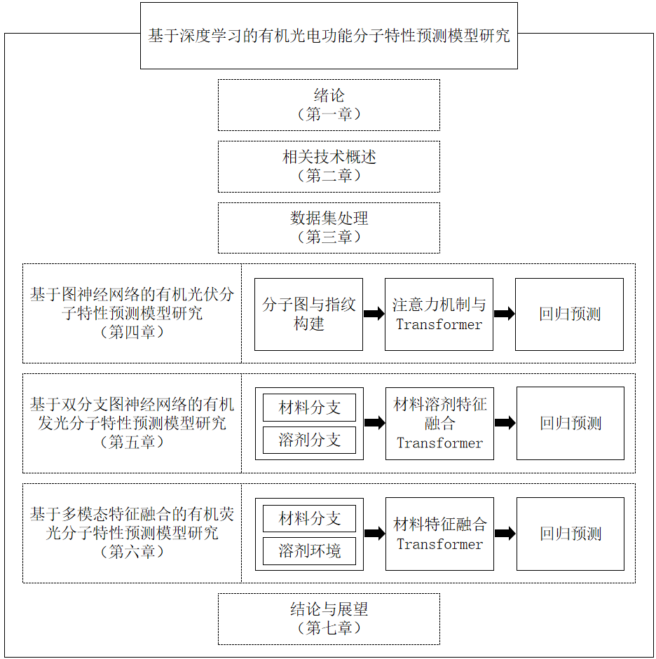
图 1-1 文章组织架构图
Fig1-1 Organization of the Thesis

相关技术概述

有机光电与荧光材料理论介绍
有机功能材料是指以有机分子为基本构成单元，并具有特定光、电或光电功能的一类材料。根据其主要应用目标和物理机制的不同，有机功能材料可进一步划分为有机发光材料、有机光伏材料以及有机荧光材料等类型。尽管上述材料在功能定位上存在差异，但其光学相关性质均与分子结构特征密切相关。本文从分子结构建模与性质预测的角度出发，对相关材料的基本理论进行介绍。

有机发光材料
有机发光材料是指在外界能量激发（如电激发或光激发）条件下能够产生光辐射的有机分子材料，广泛应用于有机发光二极管（OLED）等显示与照明器件中。从功能角度看，有机发光材料的核心目标是实现高效、稳定的发光行为。
该类材料通常具有较强的 π 共轭结构，其分子结构中的电子分布和能级结构对发光性能具有重要影响。通过调控分子骨架、共轭长度以及官能团类型，可以有效改变材料的光学性质。因此，有机发光材料的光物理性质与分子结构特征之间存在密切关系。
需要指出的是，有机发光材料是一个广义概念，其内部可进一步细分为多种发光机制类型，其中以荧光发射为主的有机荧光材料是其重要组成部分。

有机光伏材料
有机光伏材料主要应用于有机太阳能电池领域，其主要功能是在光照条件下吸收光能并将其转化为电能。与有机发光材料不同，有机光伏材料的研究重点并非发光性能，而是光吸收能力、电荷分离效率以及电荷传输特性。
有机光伏材料通常由给体和受体分子构成，其分子结构设计强调对光谱吸收范围和能级结构的调控。分子共轭程度、取代基类型以及分子间相互作用等因素，都会对材料的光学与电学性质产生显著影响。
虽然有机光伏材料在特定条件下可能表现出弱发光行为，但该现象并非其主要研究目标。因此，有机光伏材料通常不归类为有机发光材料，而是作为与其并列的一类有机光电功能材料。

有机荧光材料
有机荧光材料是指在吸收外界能量后，通过荧光发射形式释放能量的有机分子材料，是有机发光材料的重要组成部分。其发光机制主要为单重态激发态向基态的辐射跃迁，具有发光寿命短、响应速度快等特点。有机荧光材料通常具有明确的发色团结构，其荧光性能不仅与分子结构密切相关，还会受到溶剂极性、分子间相互作用等环境因素的显著影响。相同分子在不同环境条件下，其荧光特性可能存在明显差异。因此，在有机荧光材料的性质预测研究中，综合考虑分子结构信息与环境因素，对于提高预测模型的准确性具有重要意义。
综上所述，有机发光材料、有机光伏材料和有机荧光材料在功能目标和物理机制上虽存在差异，但其光学相关性质均与分子结构特征密切相关。本文基于这一共性特征，利用深度学习方法对不同类型有机分子材料的特性进行统一建模与分析。

分子指纹表示方法
为从不同角度刻画分子的结构特征，本文采用 Morgan 指纹（ECFP）与 MACCS 指纹对分子进行规则化描述，并将二者结合作为分子的补充分子描述符。

Morgan指纹（ECFP）
Morgan 指纹（Extended-Connectivity Fingerprint, ECFP）是一种基于分子拓扑结构的圆形指纹表示方法，通过对原子局部邻域进行迭代扩展来刻画分子的结构特征。将分子表示为无向图：
$G= (V,E),$ $(2.1)$
其中$V$表示原子集合，$E$表示化学键集合。对每个原子 $i∈V$，首先构建其初始原子不变量：
${v_{i}}^{\left(0\right)} = Hash\left(Z_{i},d_{i},q_{i},h_{i},a_{i}\right),$ $(2.2)$
其中$Z_{i}$为原子序列，$d_{i}$为原子连接度，$q_{i}$为形式电荷，$h_{i}$表示连接氢原子数，$a_{i}$表示原子是否具有芳香性。在给定半径$r$内对原子邻域进行迭代更新。第$k$次迭代时，原子$i$的表示更新为：
${v_{i}}^{\left(k\right)} = Hash\left({v_{i}}^{\left(k−1\right)},\left\{\left({v_{j}}^{\left(k−1\right)},b_{ij}\right) | j∈N\left(i\right)\right\}\right),$ $(2.3)$
其中$N\left(i\right)$表示原子$i$的邻居原子集合，$b_{ij}$表示原子$i$与$j$之间的键类型。将所有原子在不同迭代层级$k = 0,1,⋯,r$生成的标识符汇总，并通过取模哈希映射至固定长度为N的二值向量中，得到 Morgan 指纹表示：
$$f_{Morgan}∈{\left\{0,1\right\}}^{N} (2.4)$$
Morgan指纹能够在不同尺度上捕捉分子的局部结构和拓扑信息，具有较强的结构区分能力。

MACCS指纹
MACCS指纹是一种基于结构关键字（structural keys）的规则型分子指纹表示方法，通过判断分子中是否存在预定义的化学子结构模式来构建分子表示。设
$R = \left\{R_{1},R_{2},⋯,R_{166}\right\}$ $(2.5)$
为MACCS指纹中定义的166个结构规则。对于给定分子$M$，其第$i$位指纹定义为：
$f_{i}\left(M\right) =\left\{\begin{aligned}1, 若分子M满足结构规则{ R}_{i}, \\ 0, 否则. \end{aligned}\right.$ $(2.6)$
其中，结构规则通常以SMARTS形式定义，涵盖官能团、环结构、键类型及其他具有化学意义的子结构信息。最终得到的MACCS指纹表示为：
$f_{MACCS} ∈ {\left\{0,1\right\}}^{166}.$ $(2.7)$

Morgan与MACCS指纹的互补性
Morgan指纹通过邻域扩展机制刻画原子局部环境，能够有效捕捉分子的细粒度结构差异；而MACCS指纹基于人工定义的结构规则，具有较强的化学可解释性。二者结合可以同时表征分子的局部拓扑特征与全局化学模式，从而提升分子表示的完整性与下游预测任务的性能。
本模型采用Morgan指纹的半径设为$r$=2，指纹长度为$N$=2048。MACCS指纹采用RDKit内置的166位标准结构关键字。所有指纹均以二值向量作为分子特征输入后续模型。

机器学习相关技术

机器学习概述
机器学习是一种通过数据驱动方式，使模型能够从样本中自动学习规律并进行预测或决策的方法。与传统基于规则和经验建模的方法相比，机器学习能够在无需显式物理模型的情况下，通过对大量历史数据的学习，建立输入特征与预测目标之间的映射关系。给定训练样本集
$D={\left\{\left(x_{i},y_{i}\right)\right\}}_{i=1}^{N}$ $(2.8)$
其中$x_{i}$表示输入特征，$y_{i}$表示对应的目标值，机器学习的目标是学习一个函数：
$f\left(x\right):x→y$ $(2.9)$
使得模型在未知样本上的预测误差最小。在分子性质预测任务中，输入$x$通常由分子指纹、分子描述符等特征构成，输出$y$为分子的光学或物理化学性质。通过构建合适的损失函数并进行参数优化，模型能够对复杂的非线性关系进行建模，实现对分子性质的有效预测。

XGBoost算法
XGBoost（Extreme Gradient Boosting）是一种基于梯度提升思想的集成学习算法，通过构建多个弱学习器并进行加权组合，实现对复杂非线性关系的建模。该算法在训练过程中采用二阶梯度信息对目标函数进行优化，具有收敛速度快、预测精度高的特点。其核心思想是通过加法模型逐步构建预测函数:
${\hat{y}}_{i}=\sum_{k=1}^{K}{f_{k}\left(x_{i}\right)}, f_{k}∈ℱ$ $(2.10)$
其中$f_{k}$表示第$k$棵回归树，$ℱ$为函数空间。XGBoost 通过最小化带有正则化项的目标函数来优化模型：
$ℒ=\sum_{i}{l\left(y_{i},{\hat{y}}_{i}\right)}+\sum_{K}{Ω\left(f_{k}\right)}$ $(2.11)$
其中$l$为损失函数，$Ω$用于控制模型复杂度，从而有效防止过拟合。由于其对非线性关系的良好建模能力和较高的训练效率，XGBoost 常被用于分子指纹和数值型特征的回归建模，并作为深度学习模型的对比基线。XGBoost 在处理结构化数据和高维特征时表现良好，并通过正则化项有效防止模型过拟合。此外，该算法支持并行计算，具有较高的计算效率，已在多个机器学习任务中得到广泛应用。

Random Forest算法
Random Forest（随机森林）是一种基于 Bagging 思想的集成学习方法，由多棵决策树构成。该算法通过对训练样本进行随机采样，并在特征选择过程中引入随机性，从而提高模型的泛化能力并降低过拟合风险。对于回归任务，其预测结果通常表示为各子模型输出的平均值：
$\hat{y}=\frac{1}{T}\sum_{t=1}^{T}{h_{t}\left(x\right)}$ $(2.12)$
其中$h_{t}\left(x\right)$表示第$t$棵决策树的预测结果。随机森林能够较好地处理高维特征数据，对异常值和噪声具有较强的鲁棒性，同时不依赖复杂的参数调节，具有较好的稳定性和可解释性。随机森林通过对样本和特征进行随机采样，引入模型多样性，从而降低单一模型的方差，提高整体泛化能力。该算法对特征尺度不敏感，鲁棒性较强，适用于分子指纹等高维特征的回归建模。

LightGBM算法
LightGBM（Light Gradient Boosting Machine）是一种高效的梯度提升框架，基于决策树模型进行构建。与传统梯度提升方法相比，LightGBM 通过引入直方图算法和基于叶子生长策略的树结构设计，在保证预测精度的同时显著提升了训练效率。其预测函数同样可表示为：
${\hat{y}}_{i}=\sum_{k=1}^{K}{f_{k}\left(x_{i}\right)}$ $(2.13)$
LightGBM 在处理大规模数据和高维特征时具有明显优势，同时支持多种损失函数和正则化机制，能够有效提升模型的泛化性能。

GBRT算法
GBRT（Gradient Boosting Regression Tree，梯度提升回归树）是一种基于梯度提升思想的回归模型，通过逐步迭代地构建决策树模型来拟合目标函数残差，从而提升整体预测性能。第$m$轮迭代中的模型更新过程可表示为：
$F_{m}\left(x\right)=F_{m−1}\left(x\right)+γ_{m}h_{m}\left(x\right)$ $(2.14)$
其中$h_{m}\left(x\right)$表示第$m$颗回归树，$γ_{m}$为学习率。GBRT 能够较好地捕捉特征之间的非线性关系，在中小规模数据集上表现稳定。通过合理设置学习率和树结构参数，可以在一定程度上平衡模型的拟合能力和泛化能力。

深度学习相关技术

深度学习概述
深度学习是一类以多层神经网络为基础的机器学习方法，通过构建由多层非线性变换组成的模型结构，实现对复杂数据特征的自动提取与表示。相比传统机器学习方法，深度学习能够减少对人工特征工程的依赖，在处理高维、非线性和结构化数据方面具有明显优势。一般而言，深度学习模型可以表示为由多层函数复合构成的映射关系：
$y=f\left(x\right)=f_{L}\left(f_{L−1}\left(⋯f_{1}\left(x\right)\right)\right)$ $(2.15)$
其中$x$为输入特征，$y$为模型输出，$f_{L}$表示第$L$层的非线性变换。在分子性质预测任务中，深度学习模型能够从原始分子结构或高维分子特征中自动学习潜在表示，为复杂分子体系的建模提供了有效手段。

图深度神经网络
图深度神经网络（Graph Neural Networks，GNN）是一类专门用于处理图结构数据的深度学习模型。由于分子天然可以表示为图结构形式，其中原子作为节点、化学键作为边，因此 GNN 在分子性质预测领域得到了广泛应用。
图深度神经网络的基本思想是通过多层信息传递机制，使每个节点在更新自身特征时融合其邻居节点的信息。具体而言，在第$k$层网络中，节点特征的更新过程可表示为：
$h_{v}^{(k)}=Φ\left(h_{v}^{k−1},\sum_{u∈N\left(v\right)}{ψ\left(h_{u}^{k−1}\right)}\right)$ $(2.16)$
其中，$h_{v}^{(k)}$表示第$k$层中节点$v$的特征表示，$N\left(v\right)$为节点$v$的邻居集合，$Φ$和$ψ$分别表示特征更新函数和邻居信息传递函数，表示聚合操作。通过多层迭代，GNN 能够逐步整合局部结构信息，学习分子结构的高层次表示。在分子特性预测任务中，GNN 可以有效刻画分子拓扑结构和原子间相互作用关系，为预测模型提供结构层面的特征支持。

注意力机制
注意力机制（Attention Mechanism）是一种通过动态分配权重来突出关键信息的深度学习方法。其核心思想是在特征建模过程中，根据不同特征对任务的重要性程度赋予不同权重，从而提升模型的表达能力。

在注意力机制中，输入特征通常被映射为查询（Query）、键（Key）和值（Value）三类向量，其计算过程可表示为：
$Attention\left(Q,K,V\right)=softmax\left(\frac{QK^{T}}{\sqrt{d}}\right)V$ $(2.17)$
其中$d$为特征维度，用于对点积结果进行缩放。在分子性质预测任务中，注意力机制可用于增强模型对关键结构特征或重要描述符的关注能力，降低冗余特征对预测结果的干扰，从而提升模型的预测精度和稳定性。

Transformer特征融合方法
Transformer 是近年来深度学习领域广泛应用的一类重要模型，其核心优势在于能够通过自注意力机制对输入特征之间的全局关联关系进行建模。与传统依赖顺序计算的循环神经网络不同，Transformer 更擅长捕捉不同特征之间的长距离依赖关系，并且具有较好的并行计算能力，因此在自然语言处理、计算机视觉和分子性质预测等任务中都取得了良好的应用效果。

在分子性质预测任务中，输入数据通常具有多源异构的特点。例如，分子图结构特征能够反映分子的拓扑连接关系，分子指纹特征能够表征分子的子结构与官能团信息，而实验环境或溶剂参数则能够补充外部条件对分子性质的影响。若仅采用简单拼接的方式进行特征融合，往往难以充分挖掘不同模态特征之间的深层联系。Transformer 通过注意力机制，可以对不同来源的特征进行统一建模，并动态学习各类特征对预测任务的重要程度，从而提高模型的特征表达能力和整体预测性能。其基本结构如图2-1所示。
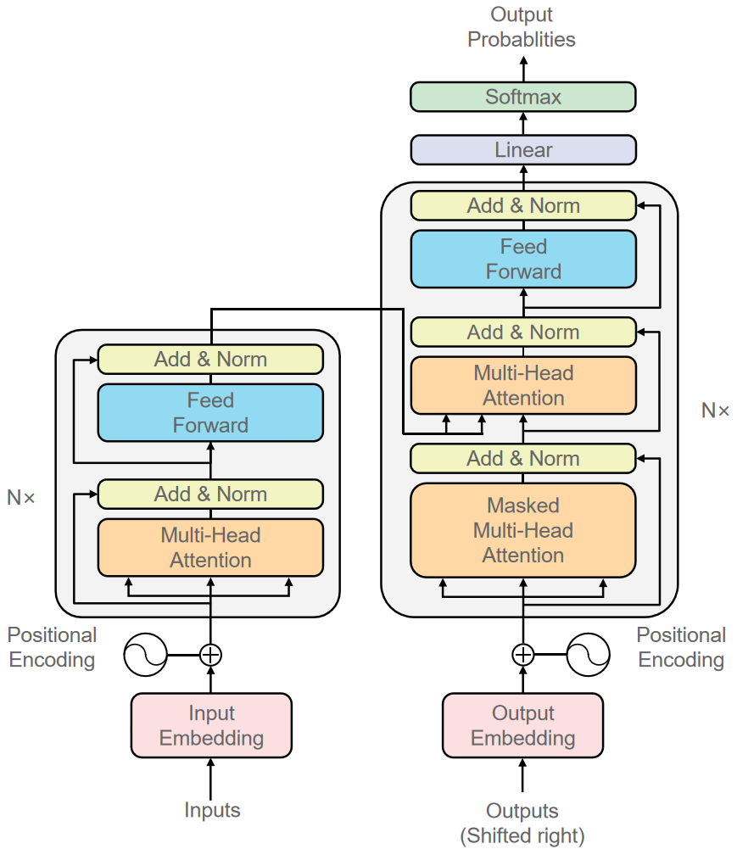
图 2-1 Transformer基本模型结构图
Fig2-1 Basic Structure of the Transformer

从结构上看，Transformer 主要由输入嵌入、多头自注意力机制、前馈神经网络以及残差连接和层归一化等部分组成。其中，自注意力机制是 Transformer 实现特征融合的关键模块。该机制能够在整体范围内建立不同输入特征之间的关联关系，使模型在处理多模态数据时，不仅关注单一特征本身，还能够关注不同特征之间的相互作用。多头注意力机制则进一步增强了模型对多种特征关系的学习能力，使其能够从不同角度提取和融合信息。
此外，Transformer 中的前馈神经网络用于对融合后的特征进行进一步映射与变换，从而增强模型的非线性表达能力；残差连接和层归一化则有助于提升模型训练过程的稳定性，缓解深层网络在训练过程中可能出现的梯度传播困难等问题。通过这些模块的协同作用，Transformer 能够有效实现多源特征的深度融合。

多模态特征融合方法概述
在复杂分子体系建模中，单一特征表示往往难以全面刻画分子性质。为充分利用不同来源的信息，多模态特征融合方法逐渐被引入分子性质预测领域。多模态特征通常包括分子图结构特征、分子指纹特征以及数值型物化描述符等。多模态特征融合的基本思想是将来自不同模态的特征进行联合建模，其形式可表示为：
$h=ℱ\left(h^{\left(1\right)},h^{\left(2\right)},⋯,h^{\left(M\right)}\right)$ $(2.19)$
其中$h^{\left(M\right)}$表示第M种模态特征，$ℱ$表示特征融合函数。常见的特征融合方式包括特征拼接、加权融合以及基于注意力机制的自适应融合等方法。特征拼接方式实现简单，但不同模态特征对预测任务的贡献程度可能存在差异；引入注意力机制后，模型能够根据任务需求动态调整各模态特征的权重，从而提高融合特征的表达能力。在有机分子特性预测任务中，多模态特征融合方法能够综合利用分子结构信息、局部结构特征以及环境相关参数，有助于提升模型对复杂分子性质的建模能力和预测精度。

本章总结
本章围绕本文研究所涉及的相关理论与方法，对有机光电与荧光材料的基础理论、分子特征表示方法以及机器学习与深度学习相关技术进行了系统介绍。首先，对有机发光材料、有机光伏材料和有机荧光材料的基本概念及其光学特性进行了说明，为后续研究对象的选取提供理论背景。
随后，本章介绍了分子指纹表示方法以及常用的传统机器学习算法，并对深度学习方法，尤其是图深度神经网络、注意力机制、Transformer特征融合方法以及多模态特征融合思想进行了重点阐述。相关内容为构建面向有机分子特性预测的模型提供了方法基础。
通过本章的理论与技术综述，为后续基于图神经网络和多模态特征融合的分子特性预测模型研究奠定了必要的理论基础和技术支撑。

数据集处理

数据集来源
本文所使用的数据集均来源于公开发表的科研文献及其配套数据资源，相关数据可通过论文中提供的公开网址或科研数据平台获取，具有较好的可重复性和可追溯性。根据研究对象和预测任务的不同，本文选取了三类具有代表性的有机光电功能分子数据，分别对应有机发光分子、有机光伏分子和有机荧光分子三类材料体系。前者主要用于研究分子的光吸收与发射行为，中者主要用于研究分子的电子结构与光伏相关性质，后者则进一步关注分子的荧光发射效率及多性质联合预测问题。
本文具体采用的数据包括有机发光材料光物理性质数据、有机光伏材料数据以及有机荧光材料 ChemFluor 数据。不同数据分别服务于不同类型有机光电功能分子的性质预测任务，共同构成本文模型设计、训练与实验分析的数据基础。

数据集描述
本文选取三类与有机光电性能和荧光性能密切相关的数据作为研究对象，分别对应有机发光分子、有机光伏分子和有机荧光分子三类典型材料。其中，有机发光分子主要关注吸收与发射等光物理性质，有机光伏分子主要关注电子结构及光伏相关性质，有机荧光分子则在吸收和发射性质基础上进一步关注荧光量子产率等指标。三类数据在材料类型、应用背景和预测目标方面各有侧重，能够从不同层面验证所构建模型在有机光电功能分子性质预测任务中的有效性与泛化能力。

有机光伏材料数据集（OPV）
有机光伏材料数据集主要面向有机太阳能电池领域，包含多种具有光伏应用潜力的有机分子。该类分子通常作为给体或受体材料，其电子结构、能级分布和光学响应特征对器件性能具有重要影响，因此是有机光伏材料设计与筛选中的重要研究对象。OPV 数据集以分子结构信息为基础，采用 SMILES 表达式对分子结构进行表征，并提供相应的电子结构及光伏相关性质作为预测目标。本文在该数据集上的主要预测任务包括最高已占分子轨道（Highest Occupied Molecular Orbital，HOMO）、最低未占分子轨道（Lowest Unoccupied Molecular Orbital，LUMO）、光谱重叠（spectral overlap）以及光学相关 LUMO 能级（optical LUMO）等性质的预测。该数据集主要用于评估模型在有机光伏分子电子结构与光伏相关性质预测任务中的性能，并验证所提出方法在不同有机光电材料体系中的适用性。
如图3-1所示，本文进一步绘制了 OPV 数据集中各目标性质的箱线图，以展示不同预测目标的取值范围、中位数、上下四分位区间及异常值分布情况；同时，如图3-2所示，本文还绘制了相应的数据分布图，用于直观反映 HOMO、LUMO、spectral overlap 和 optical LUMO 等性质在样本中的分布特征。通过上述可视化分析，可以更加全面地了解 OPV 数据集的统计规律，为后续模型训练、实验设计与结果分析提供数据支撑。
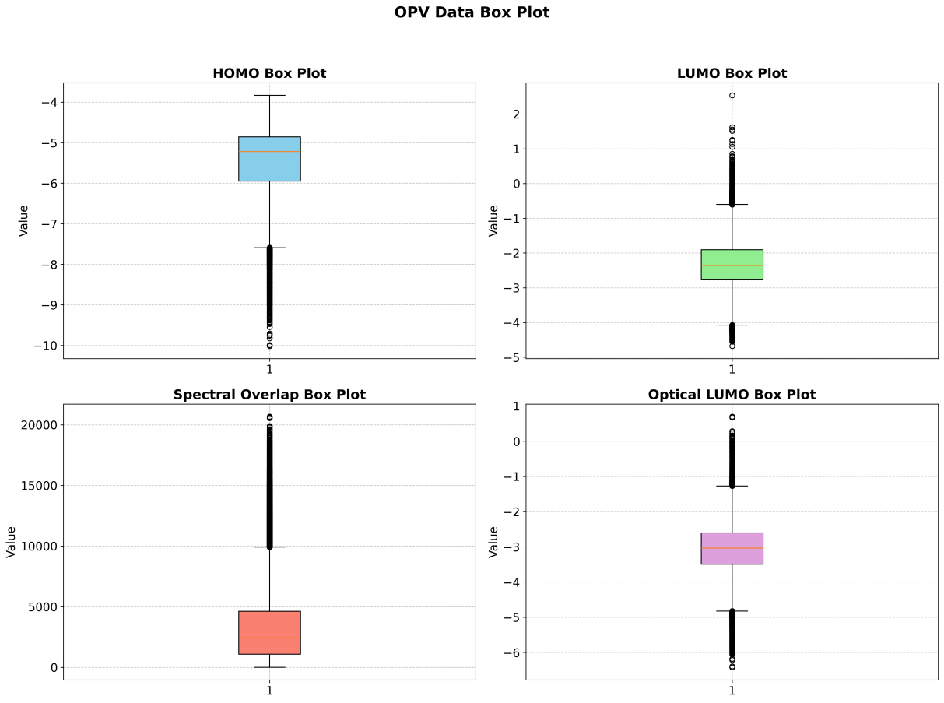
图 3-1 有机光伏材料数据箱线图
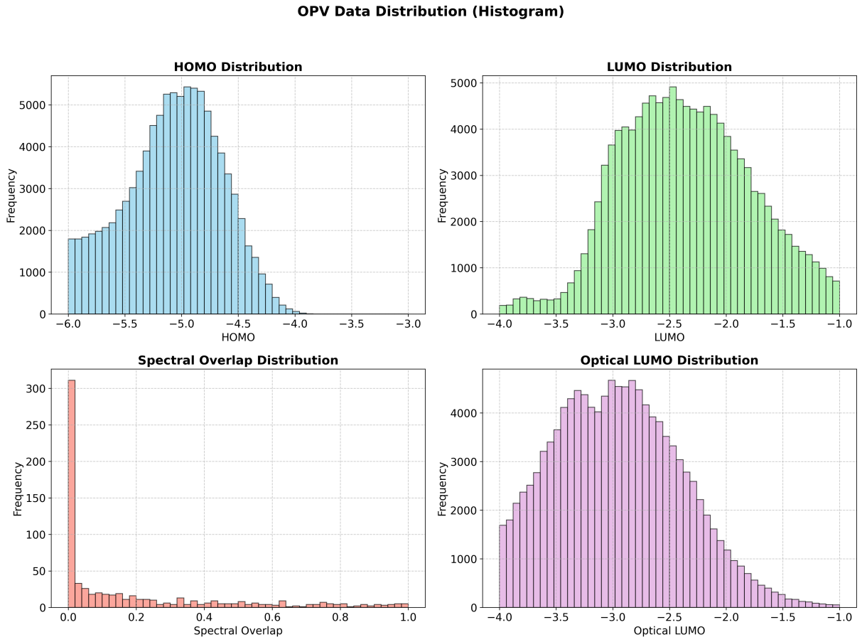
图 3-2 有机光伏材料数据分布图

有机发光材料光物理性质数据集（Chromophore）
有机发光材料光物理性质数据集主要包含一系列具有光吸收与发射特性的有机发光分子，其研究背景与有机发光二极管、荧光探针及相关光电器件密切相关。该类分子通常具有较强的共轭结构和丰富的官能团类型，其光物理性质与分子结构特征之间具有较强关联，同时还容易受到外部环境因素，特别是溶剂环境的影响。该数据集以分子结构信息为核心，采用 SMILES 表达式描述分子结构，并配套提供与光物理行为相关的实验性质数据。本文在该数据集上的主要预测任务为最大吸收波长和最大发射波长的预测，用于研究模型对有机发光分子吸收与发射性质的表征能力。由于该类任务同时涉及分子本征结构和环境因素影响，该数据集适合用于验证深度学习模型在有机发光分子光物理性质预测中的表现。
如图3-3所示，本文绘制了 Chromophore 数据集中最大吸收波长与最大发射波长的箱线图，用于展示各性质的取值区间、集中趋势、离散程度以及异常值情况；同时，如图3-4所示，本文进一步给出了相应的数据分布图，以直观反映吸收波长和发射波长在样本中的分布形态。
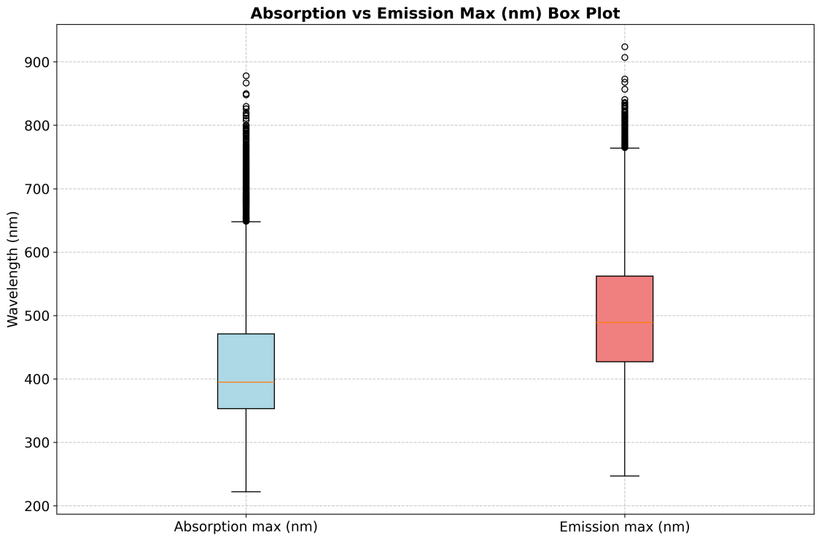
图 3-3 有机发光材料光物理性质数据箱线图

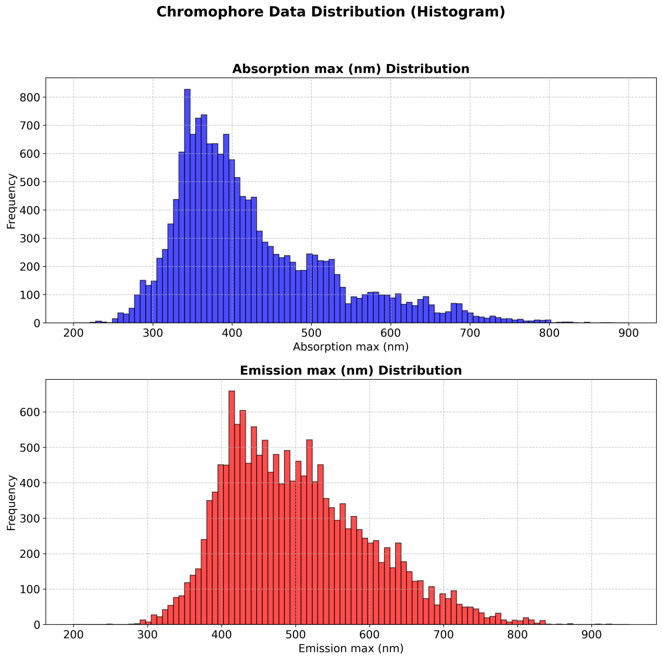
图 3-4 有机发光材料光物理性质数据分布图

有机荧光材料 ChemFluor 数据集
ChemFluor 数据集是面向有机荧光材料构建的分子数据集，广泛应用于有机荧光分子光学性质预测研究。该数据集中的分子结构类型较为丰富，涵盖多种典型荧光分子骨架，能够较好地反映有机荧光分子的结构多样性和性质差异性。与前两类数据相比，ChemFluor 数据更加突出分子荧光性能与环境因素之间的关系，能够较好地体现分子结构、溶剂条件与荧光特性之间的耦合影响。本文在该数据集上的主要预测任务包括最大吸收波长、最大发射波长和荧光量子产率的预测。其中，吸收波长和发射波长反映分子的基本光学响应特性，荧光量子产率则进一步表征分子的荧光发射效率。该数据集适用于验证模型在有机荧光分子多性质联合预测任务中的准确性、稳定性以及对环境信息融合能力的表现。
如图3-5所示，本文绘制了 ChemFluor 数据集中最大吸收波长、最大发射波长和荧光量子产率的箱线图，用于展示各目标性质的取值范围、分布离散程度及异常值情况；同时，如图3-6所示，本文进一步绘制了对应的数据分布图，以反映不同性质在样本中的分布特征。通过对图表的分析，可以更直观地揭示 ChemFluor 数据集在多种光学性质上的分布差异，为后续开展多性质预测建模与性能评估提供依据。
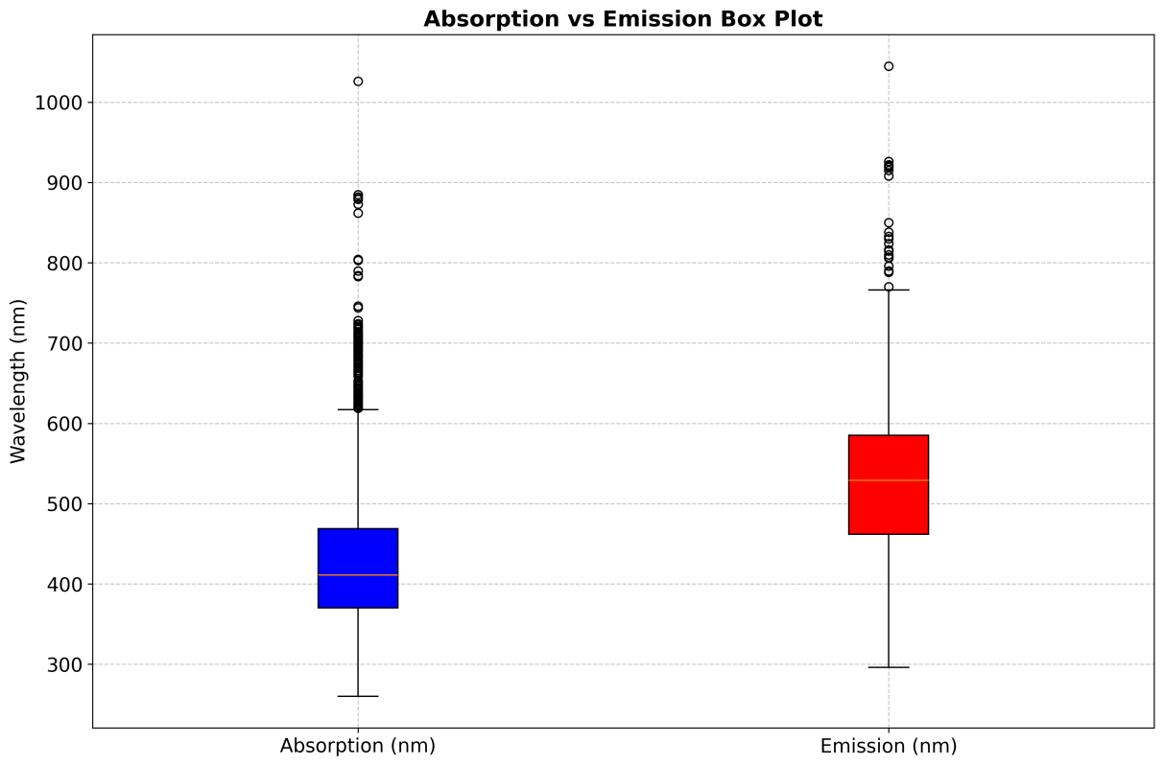
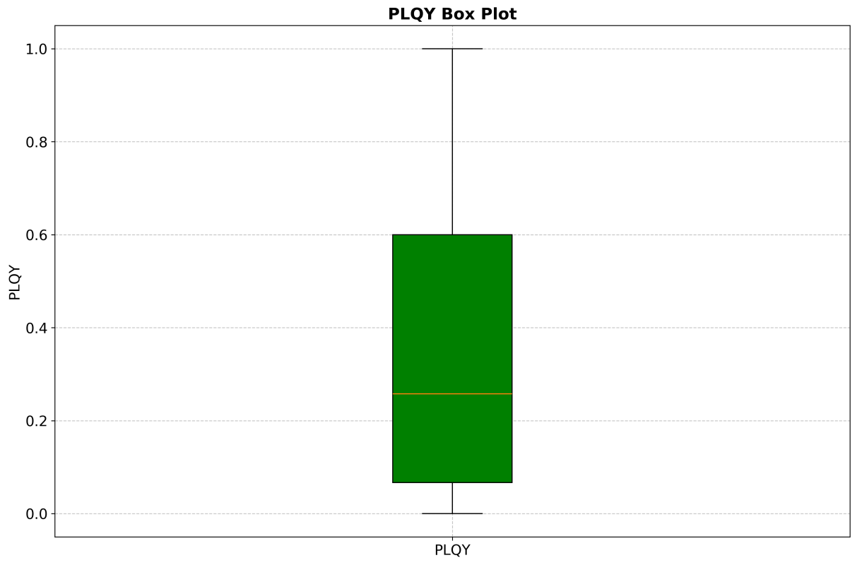
图 3-5 有机荧光材料性质数据箱线图

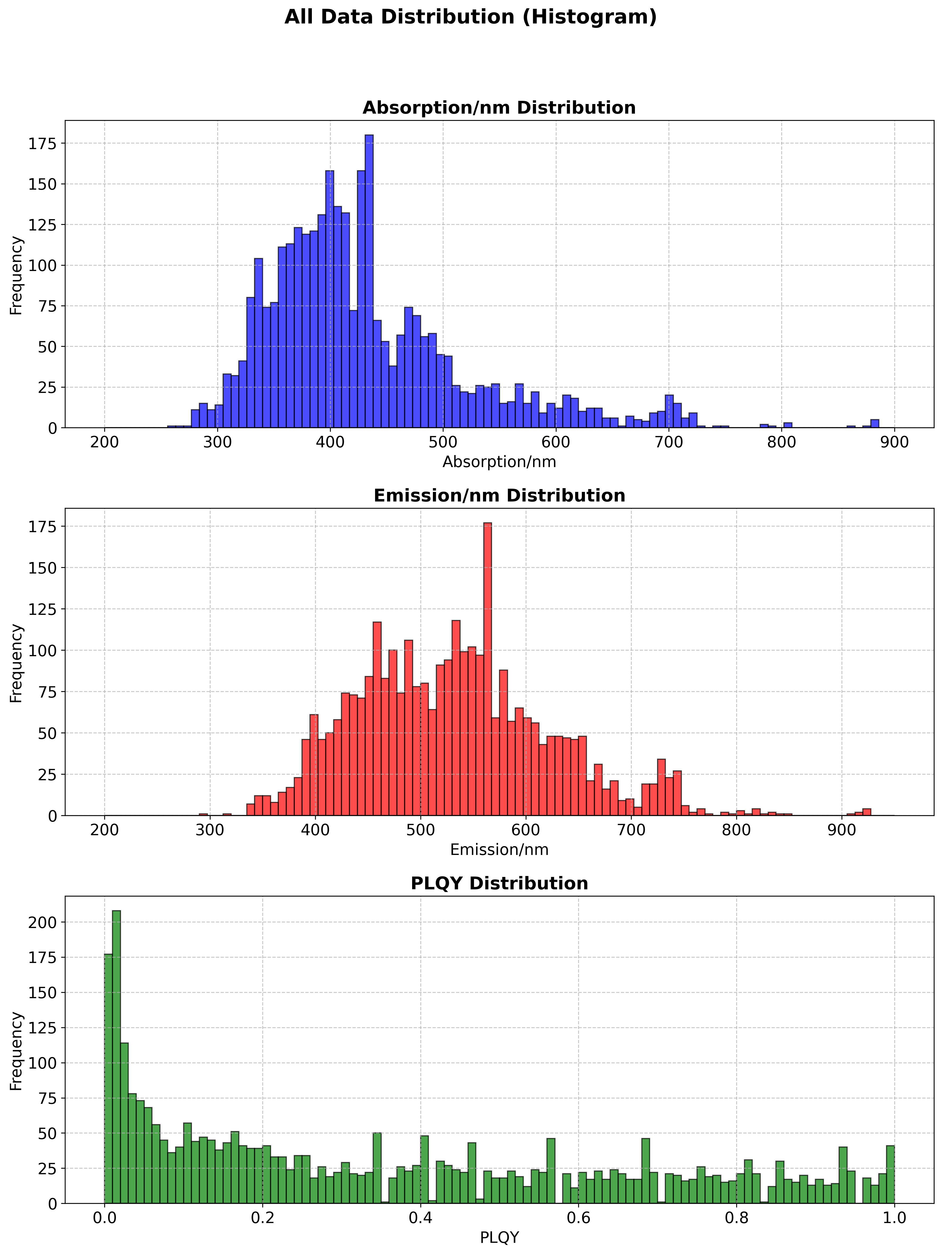


图 3-6 有机荧光材料性质数据分布图

数据预处理

特征归一化
在分子性质预测任务中，不同特征的数值范围可能存在较大差异，若直接用于模型训练，可能导致模型收敛速度下降或训练不稳定。因此，本文对数据进行归一化处理，以减小特征尺度差异对模型训练的影响。对于本研究中的预测目标变量，采用 z-score 标准化方法进行处理，其表达形式为：
$x_{norm}=\frac{x−μ}{σ}$ $(3.1)$
其中，$x$表示原始数据，$μ$和$σ$分别表示训练集样本的均值和标准差。标准化后，数据将被映射到均值为 0、方差为 1 的分布范围内，从而提高模型训练稳定性并加快收敛速度。

缺失值与异常值处理
在原始分子数据集中，部分样本可能存在缺失值或异常值问题，这可能影响模型训练效果。因此，在模型训练前对数据进行清洗与筛选。首先，对于缺失值，本文删除缺少关键字段的样本，包括分子结构信息和目标性质数据。通过筛选完整样本，保证模型输入数据的有效性和一致性。其次，对于异常值问题，本文采用数据清洗与模型鲁棒性相结合的处理策略。在数据预处理阶段，通过类型转换与基础统计分析识别明显异常样本，并进行筛选或剔除。同时，由于深度学习模型在一定程度上具有抗噪能力，对于未明显偏离分布范围的样本，保留其参与模型训练，以避免过度清洗导致数据规模下降。此外，在分子图构建过程中，当 SMILES 解析失败时，采用构建默认图结构并使用零向量特征进行替代，从而保证训练流程的连续性与稳定性。

本章小结
本章围绕本文研究所涉及的数据基础，对有机发光材料数据集、有机光伏材料（OPV）数据集以及有机荧光材料 ChemFluor 数据集进行了整理与分析。首先介绍了各数据集的来源与基本特征，并对分子结构表示形式及预测目标进行了统一说明，为后续模型构建提供了数据基础。
随后，针对原始数据可能存在的尺度差异、缺失值及异常样本等问题，本文对数据进行了系统预处理，包括标签标准化、缺失值筛选以及异常样本处理等步骤。同时，在分子图构建过程中，对 SMILES 解析失败样本采用默认图结构进行替代，以保证模型训练流程的连续性与稳定性。

基于图神经网络的有机光伏分子特性预测模型研究

模型构建

问题描述
有机光伏（OPV）材料的性能与分子结构密切相关，其中分子光物理特性（如spectral overlap 等指标）对器件效率具有重要影响。因此，如何基于分子结构信息准确预测相关物理性质，是材料信息学领域的重要研究问题。本章研究任务可以形式化为一个监督学习回归问题。设分子集合为：
$D={\left\{\left(G_{i},f_{i},y_{i}\right)\right\}}_{i=1}^{N}$ $(4.1)$
其中，$G_{i}$表示第$i$个分子的图表示，$f_{i}$表示第$i$个分子的指纹特征表示，$y_{i}$表示对应的目标物理性质值，$N$为样本数量。目标是学习一个映射函数：
${\hat{y}}_{i}=F\left(G_{i},f_{i}\right)$ $(4.2)$
使得预测值${\hat{y}}_{i}$尽可能的接近真实值$y_{i}$。有机分子通常包括复杂的共轭结构与多环体系，分子内部存在多尺度结构信息。分子拓扑结构、局部官能团以及其相互作用共同决定物理性质，映射关系高度非线性。分子整体拓扑结构与局部子结构信息对预测任务均具有重要作用，单一特征来源难以完整刻画。
因为预测模型需要具备结构表达能力、局部子结构刻画能力以及多模态融合能力。首先是传统的机器学习方法，通常采用分子指纹作为输入，结合随机森林、XGBoost等算法进行预测。该类方法具有实现简单、计算效率高的优点，但是却难以捕捉复杂的拓扑结构信息并且模型表达能力受限。
近年来，图神经网络（GNN）被广泛应用与分子性质预测任务，该类方法能够直接对分子图结构进行建模，通过节点信息传递学习分子嵌入表示。然后大多数的GNN模型都是仅使用图结构作为单一输入，在涉及复杂的光物理性质预测时，单一结构建模往往难以达到最优效果。
针对上述问题，本章旨在构建一种融合分子图结构信息与组合分子指纹特征的深度学习预测模型。通过图卷积网络学习分子拓扑结构表示，组合指纹增强局部子结构表达，基于注意力的图级特征聚合以及基于Transformer的跨模态特征融合，实现对OPV分子特性的高精度预测。

模型结构
针对 OPV 分子特性预测任务，现有研究通常采用基于分子指纹的传统机器学习方法或单一图神经网络模型进行建模。前者依赖人工特征设计，难以刻画复杂结构之间的高阶关系；后者虽能学习分子拓扑结构信息，但在多源信息融合与跨模态特征交互方面仍存在表达能力受限的问题。
为解决上述问题，本文在传统图神经网络模型基础上，引入组合分子指纹表示、基于注意力的图级特征汇聚机制以及基于 Transformer 的跨模态融合结构，构建一种融合结构信息与子结构信息的多模态预测模型——GIFT-Former（Graph–Fingerprint Transformer）。模型整体结构如图4-1所示。

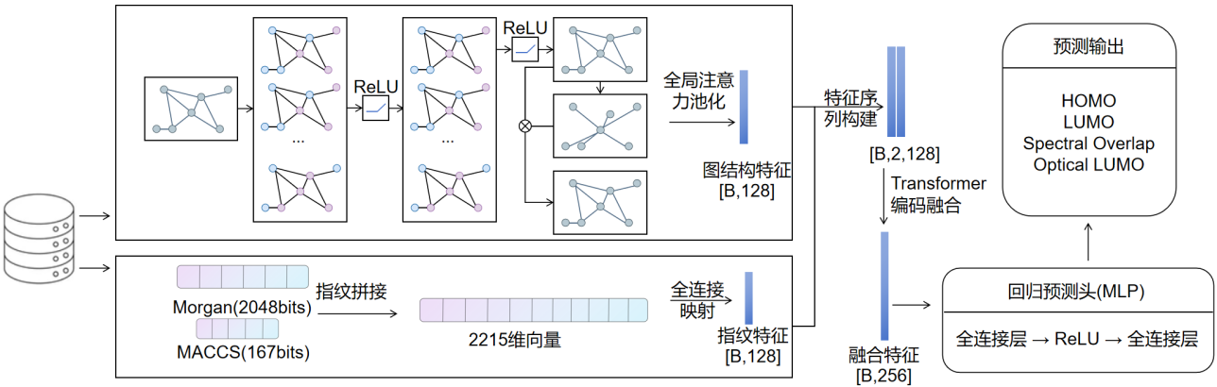
图 4-1 GIFT-Former模型结构图
Fig4-1 The model structure diagram of GIFT-Former

- 分子图构建与原子特征表示
传统分子性质预测中，图神经网络通常直接以分子图$G=\left(V, E\right)$作为唯一输入，通过节点信息传递学习结构特征。然而，单一图表示难以全面刻画分子局部子结构与官能团信息。本文首先将SMILES表达式转换成分子图表示，其中原子为节点$v∈V$，化学键为边$e∈E$，并引入自环以增强节点自身特征保留。节点初始特征表示为：
$H^{\left(0\right)}=\left\{h_{v}^{\left(0\right)} | v∈V\right\}$ $(4.3)$
随后采用两层图卷积网络进行信息传递，节点更新过程为：
$h_{v}^{\left(k\right)}=σ\left(\sum_{u∈N\left(v\right)}{W^{\left(k\right)}h_{u}^{\left(k−1\right)}}\right)$ $(4.4)$
其中$N\left(v\right)$表示邻居节点集合，$W^{\left(k\right)}$为第$k$层权重矩阵。经过两层更新后，得到节点嵌入表示：
$H=\left\{h_{v} | v∈V\right\}$ $(4.5)$
在传统得GNN结构基础上，构建稳点的图表示与节点编码机制，提高结构表达能力。
- 组合分子指纹表示方法
现有基于 GNN 的方法主要依赖分子图结构特征，而忽略了分子指纹中包含的子结构与官能团先验信息，导致模型在某些任务中表现受限。为增强模型对分子局部结构和官能团信息的刻画能力，本文在图神经网络之外，引入组合分子指纹表示方法。具体而言，对每个分子提取：Morgan指纹$f_{Morgan}∈R^{2048}$和MACCS指纹$f_{MACCS}∈R^{167}$拼接得到：
$f=\left[f_{Morgan},f_{MACCS}\right]∈R^{2215}$ $(4.6)$
随后通过线性映射投影至统一特征空间：
$f^{'}=σ\left(W_{f}f+b_{f}\right)$ $(4.7)$
其中，$W_{f}$表示指纹映射层的权重矩阵，将2215维映射到d维，$b_{f}$表示指纹映射层的偏置向量，$σ$表示非线性激活函数，$f^{'}$表示映射后的指纹特征表示。该映射将高维稀疏指纹特征投影到与图分支相同的低维连续空间，便于与图特征进行融合并提升训练稳定性。通过组合分子指纹引入局部子结构先验信息，实现图结构与传统分子描述符的互补。
- 基于注意力的图级特征汇聚
传统图级读出通常采用平均池化或求和池化，无法区分不同节点的重要性。为此，本文采用全局注意力池化方法。首先计算节点权重：
$a_{v}=sigmoid\left(w^{T}h_{v}\right)$ $(4.8)$
其中，$h_{v}$表示节点$v$的嵌入表示，$w$表示计算注意力权重的可学习参数向量，$sigmoid$将打分映射到0~1，使权重可解释，$a_{v}$表示节点的注意力权重，然后进行加权汇聚：
$g=\sum_{v∈V}{a_{v}h_{v}}$ $(4.9)$
其中$g$为图级特征表示，$V$表示分子图的节点集合。通过对不同原子赋予不同权重并加权求和，将注意力机制引入模型，模型可自动关注对预测任务更关键的原子，增强模型对关键结构信息的表达能力。
- 基于Transformer的跨模态特征融合机制
传统多模态融合通常采用简单拼接：
$z=\left[g,f^{'}\right]$ $(4.10)$
但该方式无法刻画模态之间的动态依赖关系。本文将图特征$g$与指纹特征$f^{'}$视为两个token：
$X=\left[g,f^{'}\right]∈R^{2×d}$ $(4.11)$
其中，$g$表示图分支输出的分子级特征，$f^{'}$表示指纹分支输出的特征，$X$表示由两个token组成的序列输入。输入Transformer编码器：
$Z=TransformerEncoder\left(X\right)$ $(4.12)$
$TransformerEncoder$表示Transformer编码器，由多头自注意力（MHA）与前馈网络（FFN）堆叠构成。$Z$表示Transformer序列输出表示，其中每个token都会被更新。自注意力计算为：
$Attention\left(Q,K,V\right)=softmax\left(\frac{QK^{T}}{\sqrt{d}}\right)V$ $(4.13)$
其中，$Q,K,V$分别表示查询、键、值矩阵，由线性变换得到，$softmax$表示将注意力分数归一化为权重。$\sqrt{d}$表示缩放因子，防止点积随维度增大导致梯度不稳定。最终融合特征表示为：
$z=Flatten\left(Z\right)$ $(4.14)$
其中，$Flatten$表示将二维token转换为一维特征向量。通过自注意力机制实现跨模态交互，而非静态拼接，使模型能够动态学习结构特征与指纹特征之间的关系。
- 回归预测模块与标准化训练策略
本文在预测阶段采用多层感知机进行回归建模：
$\hat{y}=MLP\left(z\right)$ $(4.15)$
其中，$z$表示Transformer输出展平后的融合特征。并结合标签标准化训练策略：
$y_{norm}=\frac{y−μ}{σ}$ $(4.16)$
其中，$y$表示真实标签，$μ$和$σ$表示训练集标签的均值和标准差。在提升训练稳定性的同时增强模型收敛速度和预测精度。

模型训练
为保证模型在 OPV 分子特性预测任务中的训练稳定性与泛化能力，本文从数据划分、标签处理、损失函数、优化方法以及模型选择策略等方面设计模型训练流程。
关于数据集划分与批量训练策略，为保证模型评估的客观性与泛化能力，本文采用训练集、验证集和测试集的三划分方式进行模型训练与评估。训练集用于模型参数学习，验证集用于模型选择与超参数调整，测试集用于最终性能评估。在训练过程中，采用小批量（mini-batch）方式进行参数更新。设批大小为B，则每次迭代输入数据形式为：
${\left\{\left(G_{i},f_{i},y_{i}\right)\right\}}_{i=1}^{B}$ $(4.17)$
其中，$G_{i}$表示第$i$个分子的图表示，$f_{i}$表示第$i$个分子的组合指纹表示，$y_{i}$表示对应的真实标签。通过批量化图数据处理提升计算效率。同时，利用批处理函数对分子图进行合并，使模型能够在同一批次中处理多个分子样本。
关于损失函数设计，本研究属于连续值预测问题，采用均方误差（MSE）作为模型优化目标：
$L=\frac{1}{N}\sum_{i−1}^{N}{{\left(y_{i}−{\hat{y}}_{i}\right)}^{2}}$ $(4.18)$
其中，$N$表示样本数量，$y_{i}$表示第$i$个样本的真实值，${\hat{y}}_{i}$表示第$i$个样本的预测值。MSE 损失能够有效度量预测值与真实值之间的偏差，并对较大误差给予更高惩罚，从而促进模型学习更加精确的回归关系。
关于优化算法与正则化策略，本文在模型训练过程中，采用 Adam 优化算法对模型参数进行更新。Adam 能够结合一阶矩（梯度均值）与二阶矩（梯度方差）实现自适应调整学习率，其参数更新公式为：
$θ_{t+1}=θ_{t}−η\frac{{\hat{m}}_{t}}{\sqrt{{\hat{v}}_{t}}+ϵ}$ $(4.19)$
其中，$θ_{t}$表示模型参数，$η$表示学习率，${\hat{m}}_{t}$和${\hat{v}}_{t}$分别表示偏差修正后的一阶与二阶矩估计，$ϵ$表示防止除零的常数。为降低模型过拟合风险，在优化过程中引入权重衰减（weight decay）机制，对模型参数进行正则化约束，从而提升模型泛化能力。

实验参数设置
为保证模型训练过程的稳定性与实验结果的可复现性，本文对模型结构参数、优化参数及训练相关参数进行了统一设置，如表4-1所示采用Adam优化算法对模型进行训练和优化。
表 4-1 GIFT-Former 模型训练的基本参数
Table 4-1 Basic Training Parameters of the GIFT-Former Model
超参数
图卷积层数 | 2
隐藏特征维度 | 128
指纹映射层输出维度 | 128
Transformer 编码层数 | 2
多头注意力头数 | 4
前馈网络维度 | 256
初始学习率 | $$\text{1×}{\text{10}}^{\text{−4}}$$
权重衰减（Weight Decay） | $$\text{1×}{\text{10}}^{\text{−5}}$$
批大小（Batch Size） | 32
最大训练轮数（Epoch） | 100

实验环境与结果分析

实验环境
为保证实验过程的稳定性与结果的可复现性，本文在统一的硬件环境下进行模型训练与测试。实验在支持 GPU 加速的计算环境下完成。若检测到 CUDA 设备可用，则模型训练过程在 GPU 上进行；否则在 CPU 环境下运行。GPU 加速能够显著提升图神经网络与 Transformer 模块的计算效率。
实验采用训练集–验证集–测试集三划分策略。模型在训练集上进行参数学习，在验证集上监控性能并保存最优模型参数，最终在测试集上进行性能评估。

评价指标
由于 OPV 分子特性预测属于连续值回归任务，在模型评估阶段，本文采用平均绝对误差（MAE）与决定系数（$R^{2}$）作为主要评价指标，从误差幅度与拟合能力两个角度对模型性能进行综合评估。
（1）平均绝对误差（MAE）
$MAE=\frac{1}{N}\sum_{i=1}^{N}{\left|y_{i}−{\hat{y}}_{i}\right|}$ $(4.20)$
其中，$N$表示测试样本数量，$y_{i}$表示第$i$个样本的真实值，${\hat{y}}_{i}$表示第$i$个样本模型的预测值。MAE反应预测误差的平均绝对偏差，数值越小表示预测结果越准确。该指标具有良好的可解释性，能够直接反应预测误差的实际大小。
（2）决定系数（$R^{2}$）
$R^{2}=1−\frac{\sum_{i=1}^{N}{{\left(y_{i}−{\hat{y}}_{i}\right)}^{2}}}{\sum_{i=1}^{N}{{\left(y_{i}−\overline{y}\right)}^{2}}}$ $(4.21)$
$R^{2}$衡量模型对数据方差的解释能力，数值越接近1表示模型你和效果越好。

GIFT-Former模型性能对比与分析
为验证本文提出的 GIFT-Former 模型在 OPV 分子性质预测任务中的有效性，本文将其与多种传统机器学习模型和图神经网络模型进行了对比实验。对比模型包括 XGBoost、随机森林（RF）、LightGBM、GBRT(CPU) 以及 GCN，评价指标采用平均绝对误差（MAE）和决定系数（R²），预测任务包括 HOMO、LUMO、spectral overlap 和 optical LUMO 四项分子性质，实验结果如表4-2所示。

表 4-2 不同模型在 OPV 分子性质预测任务上的性能对比
Table 4-2 Performance Comparison of Different Models on OPV Molecular Property Prediction Tasks

 | model | homo | lumo | spectral_overlap | optical_lumo
MAE | XGBoost | 0.0614 | 0.0636 | 374.2234 | 0.0690
 | RF | 0.0581 | 0.0523 | 541.6086 | 0.0559
 | LightGBM | 0.0673 | 0.0719 | 376.5331 | 0.0642
 | GBRT(CPU) | 0.0596 | 0.0627 | 365.7842 | 0.0673
 | GCN | 0.0321 | 0.0321 | 139.1424 | 0.0326
 | GIFT-Former | 0.0275 | 0.0274 | 136.9198 | 0.0289
$${\text{R}}^{\text{2}}$$ | XGBoost | 0.9599 | 0.9763 | 0.9166 | 0.9743
 | RF | 0.9647 | 0.9792 | 0.9065 | 0.9788
 | LightGBM | 0.9536 | 0.9702 | 0.9178 | 0.9776
 | GBRT(CPU) | 0.9625 | 0.9767 | 0.9200 | 0.9759
 | GCN | 0.9910 | 0.9910 | 0.9883 | 0.9937
 | GIFT-Former | 0.9914 | 0.9954 | 0.9884 | 0.9948

从表 4-2 可以看出，GIFT-Former 在四项 OPV 分子性质预测任务上均取得了最佳综合表现，整体优于传统机器学习模型和基础图神经网络模型 GCN。在 HOMO 预测任务上，GIFT-Former 的 MAE 为 0.0275，R² 为 0.9914，均优于其他对比模型，说明该模型能够更准确地学习分子结构与 HOMO 能级之间的映射关系。在 LUMO 预测任务上，GIFT-Former 的优势更加明显，其 MAE 为 0.0274，R² 达到 0.9954，表明模型对最低未占轨道能级的预测能力较强，具有较高的拟合精度和稳定性。在 spectral overlap 预测任务上，各模型的误差整体高于 HOMO 和 LUMO 任务，说明该性质与分子结构之间的关系更为复杂，预测难度相对更大。尽管如此，GIFT-Former 仍取得了最低的 MAE（136.9198）和最高的 R²（0.9884），优于 GCN 和所有传统机器学习模型，说明该模型在处理复杂分子性质预测问题时仍具备较强的特征提取与表达能力。对于 optical LUMO 预测任务，GIFT-Former 同样表现最优，其 MAE 为 0.0289，R² 为 0.9948，进一步说明该模型在多任务分子性质预测场景下具有较好的泛化能力。
从传统机器学习模型的结果来看，XGBoost、RF、LightGBM 和 GBRT(CPU) 在 HOMO、LUMO 和 optical LUMO 任务上均取得了较高的 R²，说明基于人工特征或预处理特征的传统方法在 OPV 分子性质预测中仍具有一定的有效性。然而，与 GCN 和 GIFT-Former 相比，这类模型的 MAE 普遍较高，尤其在 spectral overlap 任务上的误差明显较大，说明传统机器学习方法在捕捉复杂分子结构信息及高阶非线性关系方面仍存在一定局限。相比之下，GCN 在四项任务上的表现均显著优于传统机器学习模型，表明图神经网络能够更有效地利用分子图结构信息，对原子之间的连接关系和局部拓扑特征进行建模，从而提升预测精度。
这说明基于分子图的深度学习方法更适合 OPV 分子性质预测任务，也为后续更复杂模型的构建提供了基础。在 GCN 的基础上，GIFT-Former 进一步取得了更优结果，说明其模型结构在分子特征表征方面具有更强的表达能力。一方面，GIFT-Former 能够更充分地融合图结构信息与指纹信息，从而兼顾分子的拓扑特征和局部子结构特征；另一方面，Transformer 结构在建模全局依赖关系和特征交互方面具有优势，能够更好地捕捉不同分子表示之间的关联，从而增强模型对复杂结构—性质映射关系的学习能力。因此，GIFT-Former 在四项预测任务中均取得最优表现，验证了其在 OPV 分子性质预测中的有效性。
综合来看，GIFT-Former 在 HOMO、LUMO、spectral overlap 和 optical LUMO 四项任务上均表现出较高的准确性和稳定性。实验结果表明，相较于传统机器学习模型和基础图神经网络模型，GIFT-Former 能够更全面地表征 OPV 分子的结构特征，为 OPV 材料的性能预测与候选分子筛选提供了一种更有效的方法。这对于减少实验试错成本、缩短材料筛选周期以及提升有机光伏材料设计效率具有一定的实际应用价值。

本章小结
本章围绕 OPV 分子特性预测任务，构建并验证了基于多模态特征融合的 GIFT-Former 模型。首先，对问题进行了形式化描述，并结合任务特点分析了分子结构复杂性、多源信息耦合性以及结构–性质关系高度非线性的建模挑战。在此基础上，提出融合分子图结构与组合分子指纹的深度学习预测框架。
在模型结构方面，本文通过图卷积网络提取分子拓扑结构特征，引入组合分子指纹增强局部子结构表达能力，并采用全局注意力池化机制提升图级表示质量。同时，利用 Transformer 实现跨模态特征交互建模，强化结构特征与指纹特征之间的依赖关系。上述模块共同构成完整的端到端回归预测框架。在实验部分，本文通过与传统机器学习方法及单一图神经网络模型进行对比，验证了所提出模型在多个 OPV 性质预测任务上的优越性能。消融实验进一步表明，分子指纹分支、注意力读出机制以及 Transformer 融合结构均对模型性能提升具有显著贡献，验证了模型设计的合理性与有效性。
综上所述，本章提出的 GIFT-Former 模型能够有效刻画分子拓扑结构与局部子结构信息，并通过跨模态融合提升预测精度，为后续荧光材料分子特性预测模型研究奠定了方法基础。

基于双分支图神经网络的有机发光分子特性预测模型研究

模型构建

问题描述与定义
有机发光材料的光物理性质，如最大吸收波长（Absorption max, Abs）和最大发射波长（Emission max, Emi），是表征其光学行为与应用性能的重要指标。对于有机发光体系而言，这些光谱性质不仅与发光材料分子本身的共轭结构、官能团分布及电子特性密切相关，还会受到溶剂环境的显著影响。不同溶剂在极性、氢键作用能力、分子体积及芳香性等方面存在差异，可能改变材料分子的溶剂化环境，从而导致吸收峰或发射峰发生偏移。因此，与第四章中仅针对单一分子性质进行预测的任务不同，本章研究的问题属于材料–溶剂双分子体系下的光谱性质预测问题。在该任务中，模型不仅需要学习材料分子的结构特征，还需要同时考虑溶剂分子的结构信息及其理化属性，以更全面地刻画材料–环境耦合效应对光谱性质的影响。
本章基于有机发光材料光物理性质数据集，以“材料分子–溶剂分子”双分子体系作为输入，分别预测材料在给定溶剂条件下的最大吸收波长（Abs）与最大发射波长（Emi），从而构建面向有机发光材料光谱性质的监督学习回归模型。设数据集为：
$D={\left\{\left(c_{i},s_{i},y_{i}\right)\right\}}_{i=1}^{N}$ $(5.1)$
其中，$c_{i}$表示第$i$个样本的发光材料分子的 SMILES 表示；$s_{i}$表示第$i$个样本的溶剂分子的 SMILES 表示；$y_{i}$表示对应的光物理性质标签（Abs 或 Emi）；$N$表示样本数量。为了同时利用分子拓扑结构信息、子结构先验信息及溶剂环境属性信息，本文将每个样本进一步表示为：
$\left(c_{i},s_{i},y_{i}\right)→\left(G_{c}^{(i)},f_{c}^{(i)},G_{s}^{(i)},f_{s}^{(i)},d_{s}^{(i)},y_{i}\right)$ $(5.2)$
其中，$G_{c}^{(i)}$和$G_{s}^{(i)}$分别是材料分子图和溶剂分子图，$f_{c}^{(i)}$和$f_{s}^{(i)}$分别是对应的组合分子指纹向量，$d_{s}^{(i)}$表示溶剂分子的11 维 RDKit 理化描述符向量。在此基础上，本章的学习目标可以表示为构建一个回归函数：
${\hat{y}}_{i}=F\left(G_{c}^{(i)},f_{c}^{(i)},G_{s}^{(i)},f_{s}^{(i)},d_{s}^{(i)}\right)$ $(5.3)$
其中，$F$表示模型学习得到的映射函数，${\hat{y}}_{i}$表示第$i$个样本的预测值。为了提高模型训练的稳定性，本文对目标变量进行标准化处理。设训练集标签均值为$μ$，标准差为$σ$，则标准化形式为：
${y'}_{i} = \frac{y_{i}−μ}{σ}$ $(5.4)$
其中，${y'}_{i}$表示标准化后的标签值，$μ$表示训练集标签均值，$σ$表示训练集标签标准差。模型训练阶段以标准化标签作为优化目标，在测试阶段再将预测结果反标准化恢复到原始物理量纲。

模型结构
针对有机发光材料光物理性质预测任务，现有研究通常采用两类建模方式：一类是仅基于发光材料分子结构构建图神经网络模型进行预测；另一类是将材料分子与溶剂分子的分子描述符或指纹特征进行简单拼接后输入传统机器学习模型。前者忽略溶剂环境对电子跃迁行为的调制作用，难以刻画材料–溶剂相互作用对光谱性质的影响；后者虽然考虑了溶剂信息，但缺乏结构层面的显式建模能力，难以学习复杂的结构–性质关系。为解决上述问题，本文在第四章提出的单分子多模态模型基础上进行扩展，构建一种双分支图神经网络结构，分别对材料分子（Chromophore）与溶剂分子（Solvent）进行特征编码，并在高层特征空间进行融合。同时，在溶剂分支中引入 11 个 RDKit 理化描述符，以增强模型对溶剂环境信息的表达能力。模型整体结构如图5-2所示。

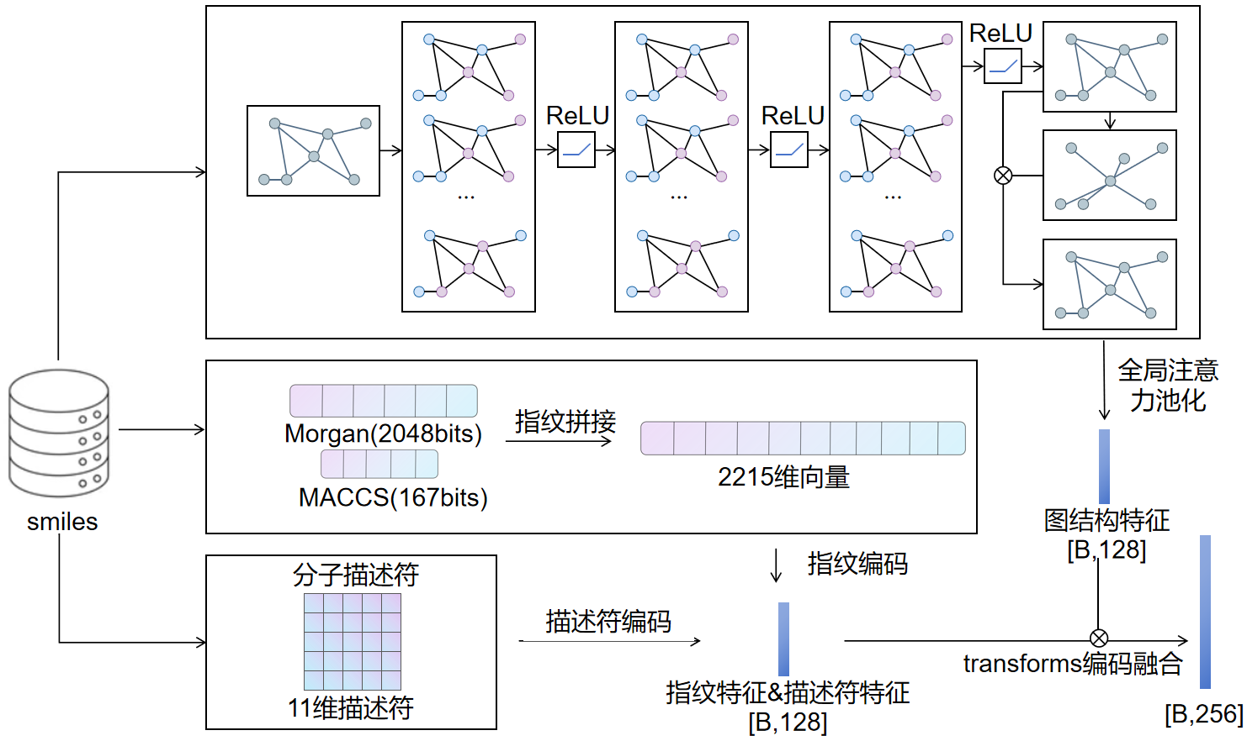
图 5-1 GINFPD模型结构图
Fig5-1 Structural Diagram of the GINFPD Model

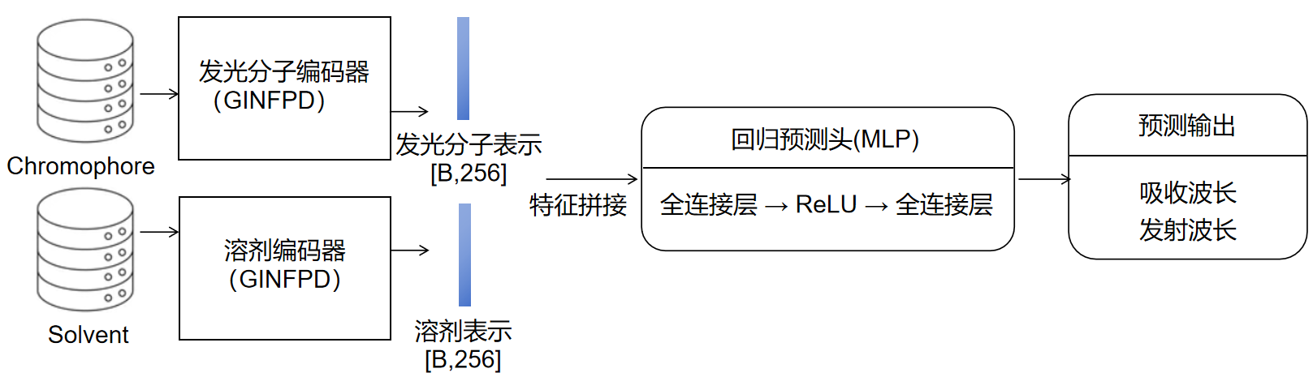
图 5-2 双分支图神经网络模型结构图
Fig5-2 Structural diagram of a two-branch graph neural network model

- 材料–溶剂双分子图建模机制
在传统单分子建模中，通常将分子表示为图结构：
$G=\left(V,E\right)$ $(5.5)$
其中，$V$表示原子节点集合，$E$表示原子节点集合。在第四章的单分子模型中，仅对材料分子构建分子图进行建模。然而，在有机发光体系中，材料分子的光谱性质不仅与其自身结构相关，还会受到溶剂环境的显著影响。例如溶剂极性、分子间相互作用以及溶剂化效应等因素均可能改变电子跃迁过程，从而导致吸收峰（Abs）或发射峰（Emi）发生偏移。因此，在建模过程中需要同时考虑材料分子与溶剂分子的结构信息。为保持两类分子结构的独立性，本文采用双分子图建模策略：
$G_{c}=\left(V_{c},E_{c}\right) G_{s}=\left(V_{s},E_{s}\right)$ $(5.6)$
其中：$G_{c}$和$G_{s}$分别表示材料分子图和溶剂分子图，$V_{c}$和$V_{s}$分别表示材料与溶剂分子中的原子节点集合；$E_{c}$和$E_{s}$分别表示对应化学键集合。在图构建过程中，首先将 SMILES 表达式转换为分子图结构，其中原子作为节点，化学键作为边，并为每个节点添加自环以增强节点自身特征保留能力。节点初始特征由原子类型、价电子数以及电荷状态等信息构成。
- Chromophore 分支
Chromophore 分支用于提取发光材料分子的结构信息。该分支结构与第四章提出的单分子多模态模型保持一致，即采用 GIN 图神经网络结合组合分子指纹（Morgan + MACCS） 的方式进行特征编码。设材料分子的组合分子指纹为：
$f_{c}=\left[f_{Morgan},f_{MACCS}\right]$ $(5.7)$
其中，$f_{Morgan}$表示Morgan指纹，$f_{MACCS}$表示MACCS指纹。通过单分子编码模块得到材料分子的高层特征表示：
$z_{c}=F\left(G_{c},f_{c}\right)$ $(5.8)$
其中，$F$表示第四章提出的单分子编码模块，$z_{c}$表示材料分子的嵌入表示向量。
- Solvent 分支
在有机发光体系中，溶剂不仅通过分子结构影响电子跃迁行为，还通过极性、分子尺寸以及氢键能力等理化属性改变溶剂化环境。因此，仅利用溶剂分子的图结构或指纹信息难以全面刻画其环境效应。
为增强溶剂信息表达能力，本文在溶剂分支中引入 11 个 RDKit 分子描述符，用于刻画溶剂的理化属性。设溶剂描述符向量为：$d_{s}$。包含以下特征：分子量（MolWt），辛醇–水分配系数（MolLogP），拓扑极性表面积（TPSA），氢键供体数（NumHDonors），氢键受体数（NumHAcceptors），可旋转键数（NumRotatableBonds），环结构数量（RingCount），重原子数（HeavyAtomCount），精确分子量（ExactMolWt），芳香环数量（NumAromaticRings），分子表面积（LabuteASA）。溶剂分子的组合分子指纹表示为：
$f_{s}=\left[f_{Morgan},f_{MACCS}\right]$ $(5.9)$
为了统一不同类型特征的表示空间，将溶剂指纹与描述符进行拼接：
$x_{s}=\left[f_{s},d_{s}\right]$ $(5.10)$
其中，$f_{s}$表示溶剂分子指纹，$d_{s}$表示溶剂理化性质描述符，$x_{s}$表示溶剂综合属性特征。随后通过线性映射将该特征投影至隐藏特征空间得到${x'}_{s}$，${x'}_{s}$表示映射后的溶剂属性特征向量。在此基础上，将溶剂分子图，组合分子指纹以及理化描述符共同输入溶剂分支编码模块，得到溶剂分子的高层特征表示：
$z_{s}=F\left(G_{s},f_{s},d_{s}\right)$ $(5.11)$
其中，$F$表示溶剂分支编码模块，$z_{s}$表示溶剂分子的融合特征表示向量。
- 材料–溶剂特征融合
在分别获得材料分子的特征表示$z_{c}$与溶剂分子的特征表示$z_{s}$后，将两者进行拼接，形成材料–溶剂体系的联合表示：
$z_{fusion}=\left[z_{c},z_{s}\right]$ $(5.12)$
其中，$z_{fusion}$表示材料–溶剂体系的融合特征向量。最终将融合特征向量输入回归网络，得到光谱性质预测值：
$\hat{y}=MLP\left(z_{fusion}\right)$ $(5.13)$
其中，$\hat{y}$表示预测的吸收峰（Abs）或发射峰（Emi）波长。相比传统分子性质预测方法以及第四章的单分子预测模型，本文提出的双分支多模态模型在结构设计上具有以下优势。首先，模型通过构建材料–溶剂双分支结构，能够同时建模材料分子与溶剂分子的结构信息。传统单分子模型仅利用材料分子本身的结构特征，而本章模型通过分别构建材料分子图与溶剂分子图，显式引入溶剂结构信息，从而更全面地刻画材料–环境体系。其次，模型在溶剂分支中引入 11 个 RDKit 理化描述符，增强了对溶剂环境属性的表达能力。传统图神经网络方法主要依赖分子拓扑结构，难以直接表达溶剂的极性、疏水性、分子体积以及氢键能力等宏观理化属性。通过引入描述符向量，模型能够从理化属性层面对溶剂环境进行补充建模，从而更准确地刻画溶剂化效应对光谱性质的影响。第三，模型采用分支内融合 + 分支间融合的多层级融合策略。在溶剂分支中，通过将组合分子指纹与理化描述符 进行拼接并映射，完成结构先验信息与理化属性信息的融合；在整体模型层面，再通过拼接材料特征与溶剂特征构建联合表示，实现材料–溶剂体系信息的统一表达。最后，该模型具有良好的扩展性与泛化能力。在保持第四章单分子模型结构优势的基础上，本文通过引入溶剂描述符扩展了输入特征类型，使模型能够同时利用分子结构信息、子结构信息以及溶剂理化属性信息。这种多模态建模框架不仅适用于有机发光材料的光谱性质预测，也可推广到其他涉及溶剂效应的分子性质预测任务。

实验参数设置
为保证模型训练过程的稳定性以及实验结果的可重复性，本文对双分支多模态模型的网络结构参数、训练参数及数据处理策略进行了统一设置。对于数据划分与预处理参数方面，本文采用有机发光材料光物理性质数据集进行实验，并分别以最大吸收波长（Abs）和最大发射波长（Emi）作为预测目标。在数据预处理阶段，首先删除材料分子、溶剂分子或目标标签缺失的样本，并过滤气相溶剂数据。随后，按照 8:2 的比例将数据集划分为训练集与测试集。为减小不同标签量纲对模型训练的影响，本文对训练集标签进行标准化处理，即利用训练集标签的均值与标准差对目标变量进行归一化，并在测试阶段将预测结果恢复到原始量纲。
对于图结构与特征构建参数方面，在分子图构建过程中，本文采用规范原子特征化器（CanonicalAtomFeaturizer） 对节点初始特征进行编码，将原子类型、价电子状态及局部化学环境等信息表示为节点特征向量。对于图结构构建失败的样本，采用单节点零特征图进行替代，以保证训练流程的完整性。在分子指纹特征提取方面，本文采用：Morgan 指纹：半径设置为 2，位数设置为 2048；MACCS 指纹：维度为 167。因此，材料分子和溶剂分子的组合分子指纹维度均为：2215。在溶剂分支中，进一步加入 11 个 RDKit 理化描述符，因此溶剂综合属性特征维度为：2226。本文采用双分支图神经网络作为主体模型，其中材料分支与溶剂分支均基于 GIN 图卷积网络构建。主要结构参数设置如表5-1所示，采用了Adam优化算法对模型参数进行更新优化。

表 5-1 双分支图神经网络模型实验超参数
Table 5-1 Hyperparameters for the experiment of the dual-branch graph neural network model
超参数
GIN 层数 | 3
隐藏层维度 | 128
Transformer 编码器层数 | 2
多头注意力头数 | 4
前馈网络维度 | 256
每个分支输出维度 | 256
材料-溶剂融合后的总特征维度 | 512
学习率 | $$1×{10}^{−4}$$
批量大小 | 32

实验与分析

基线方法
为评估溶剂信息引入后对模型预测性能的影响，本文首先构建仅使用材料分子信息的基础模型作为基线方法。该基线模型不考虑溶剂分子的图结构特征、分子指纹特征以及描述符信息，仅基于材料分子本身的结构表示对吸收波长（abs）和发射波长（emi）进行预测。通过设置这一基线模型，可以为后续不同模型方案的性能比较提供统一参照，并更加直观地分析溶剂信息在光学性质预测任务中的作用。
在材料分子表征方面，本文采用“分子图结构特征与分子指纹特征融合”的方式对材料进行编码。首先，将材料分子的 SMILES 表达式转换为分子图，以原子作为节点、化学键作为边，利用图同构网络（Graph Isomorphism Network, GIN）提取材料分子的图结构特征。GIN 通过邻域聚合机制不断更新节点表示，能够较好地学习分子的局部拓扑关系和整体结构信息，相比传统图卷积方法具有更强的结构判别能力，因此适合用于刻画发色团分子的复杂结构特征。
除图结构特征外，本文进一步引入两类经典分子指纹，即 Morgan 指纹和 MACCS 指纹，对材料分子进行补充表示。其中，Morgan 指纹能够从圆形邻域出发编码分子的局部原子环境和拓扑模式，具有较强的结构表达能力；MACCS 指纹则通过预定义结构键反映分子中是否存在特定官能团或子结构。两类指纹从不同角度描述了材料分子的结构属性，能够与 GIN 提取的图表示形成互补，从而增强模型对材料分子特征的综合表达能力。
在模型实现上，首先利用 GIN 对材料分子图进行编码，获得材料的图结构表示；随后将 Morgan 指纹与 MACCS 指纹拼接，得到材料的分子指纹表示；最后将图结构表示与指纹表示进行融合，并输入回归层，分别输出 abs 与 emi 的预测结果。该基线模型的核心思想在于：在不显式建模溶剂环境影响的条件下，仅依赖材料分子自身结构信息完成目标性质预测，从而刻画材料本征结构对光学性质的解释能力。
基线模型“材料（GIN + 指纹）”的实验结果如表5-2所示。在仅使用材料分子信息的条件下，该模型在abs任务上取得了MAE为0.0292、R²为0.9487的结果，在 emi 任务上取得了MAE为0.0351、R²为0.9136的结果。上述结果表明，仅依赖材料分子自身的结构信息能够在一定程度上完成分子光学性质预测，但由于未显式考虑溶剂环境对分子吸收与发射行为的调控作用，模型性能仍存在进一步提升空间。因此，本文在该基线模型基础上进一步引入溶剂分子的图结构特征、分子指纹特征及 11 维描述符信息，构建完整预测模型，并通过后续对比实验与消融实验系统分析不同溶剂表征方式对abs与emi预测性能的影响。

表 5-2 基线模型在 abs 与 emi 任务上的实验结果
Table 5-2 Results of Baseline Models on the abs and emi Prediction Tasks
 | abs | emi
MAE | 0.0292 | 0.0351
$$R^{2}$$ | 0.9487 | 0.9136

模型性能对比与分析
为进一步验证图神经网络主干及溶剂表征方式对模型预测性能的影响，本文选取 4 组具有代表性的模型进行对比分析，分别为：材料（GIN+指纹）,溶剂（GIN+指纹+11维描述符）、材料（GCN+指纹）,溶剂（GCN+指纹+11维描述符）、材料（GCN+指纹）,溶剂（指纹+11维描述符）以及材料（GCN+指纹）,溶剂（11维描述符）。其中，第一组模型为本文最终采用的完整模型，其余三组模型主要用于分析不同图编码器以及不同溶剂特征组合对 abs 和 emi 两个预测任务的影响。表 5-3给出了各模型在吸收波长与发射波长预测任务上的实验结果。

表 5-3 不同模型在 abs 与 emi 预测任务上的性能对比
Table 5-3 Performance Comparison of Different Models on the abs and emi Prediction Tasks
 | model | abs | emi
MAE | 材料（GIN+指纹）,溶剂（GIN+指纹+11维描述符） | 0.0219 | 0.0289
 | 材料（GCN+指纹）,溶剂（GCN+指纹+11维描述符） | 0.0267 | 0.0308
 | 材料（GCN+指纹）,溶剂（指纹+11维描述符） | 0.0314 | 0.0248
 | 材料（GCN+指纹）,溶剂（11维描述符） | 0.0271 | 0.0320
$$R^{2}$$ | 材料（GIN+指纹）,溶剂（GIN+指纹+11维描述符） | 0.9744 | 0.9262
 | 材料（GCN+指纹）,溶剂（GCN+指纹+11维描述符） | 0.9529 | 0.9224
 | 材料（GCN+指纹）,溶剂（指纹+11维描述符） | 0.9561 | 0.9218
 | 材料（GCN+指纹）,溶剂（11维描述符） | 0.9517 | 0.9209

从表 5-3可以看出，材料（GIN+指纹）,溶剂（GIN+指纹+11维描述符）模型在 abs 与 emi 两个任务上均取得了最优或最优的综合表现，说明在相同的多模态特征融合框架下，采用 GIN 作为图结构编码器能够更有效地提取材料分子和溶剂分子的结构信息。与 GCN 相比，GIN 在邻域信息聚合过程中具有更强的结构判别能力，能够更充分地学习分子图中的局部拓扑关系与细粒度结构差异，因此在结构—性质预测任务中表现出更好的适用性。该结果表明，图神经网络主干的选择会直接影响模型对分子结构特征的表达能力，从而进一步影响最终预测性能。
进一步比较材料（GCN+指纹）,溶剂（GCN+指纹+11维描述符）与材料（GIN+指纹）,溶剂（GIN+指纹+11维描述符）两组完整模型可以发现，当材料端和溶剂端均同时引入图结构特征、分子指纹特征以及 11 维描述符信息时，GIN 模型在两个任务上的误差更低、拟合优度更高。这说明在多模态信息融合场景下，仅仅增加输入特征种类并不足以保证最优性能，模型本身对结构信息的建模能力同样至关重要。换言之，即使采用相同的输入特征组合，不同图神经网络对分子图的刻画能力差异，仍会显著体现在最终的预测结果上。
在 GCN 系列模型内部，三组模型的比较能够进一步反映不同溶剂表征方式的有效性。首先，相较于仅使用溶剂 11 维描述符的模型，材料（GCN+指纹）,溶剂（指纹+11维描述符）在 abs 与 emi 两个任务上的性能整体更优，说明在经验描述符之外，引入溶剂分子指纹可以有效增强模型对溶剂效应的刻画能力。其原因在于，11 维描述符主要反映溶剂的宏观物化性质，例如分子量、极性、氢键供受体能力和表面积等，而分子指纹则能够从子结构和官能团存在性角度补充更细粒度的结构信息。二者结合后，模型能够同时利用溶剂的整体物化特征和局部结构特征，从而提升预测性能。
在此基础上，继续比较材料（GCN+指纹）,溶剂（GCN+指纹+11维描述符）与材料（GCN+指纹）,溶剂（指纹+11维描述符）可以发现，进一步引入溶剂图结构特征后，模型综合性能通常还会有所提升。这表明溶剂图结构信息、分子指纹信息以及描述符信息之间具有明显的互补关系。图结构分支能够从分子连接方式和拓扑关系层面学习更深层次的结构表示，而指纹与描述符则分别从子结构模式和经验物化属性角度提供补充支持。三类特征协同作用后，模型对溶剂环境的表征更加全面，因此能够更准确地捕获溶剂对吸收和发射行为的影响。
从 abs 与 emi 两个任务的结果差异来看，不同任务对溶剂特征的敏感程度并不完全一致。一般而言，abs 与 emi 都会受到分子本征结构和外部环境共同影响，但发射过程往往与激发态分子在溶剂环境中的相互作用关系更为紧密，因此 emi 任务对溶剂信息的依赖程度可能更高。若在实验结果中观察到某些模型在 abs 上提升更明显，而在 emi 上提升相对较小，或反之，这种现象也是合理的，说明不同光学性质对应的结构—环境耦合机制存在差异。总体来看，多模态溶剂特征的引入对两个任务均具有积极作用，只是在提升幅度上可能存在一定差别。
综合以上分析可以看出，不同模型性能差异主要来源于两个方面：其一是图神经网络主干的结构表征能力，其二是溶剂特征表征方式的丰富程度。从主干网络角度看，GIN 相较于 GCN 具有更强的分子图建模能力，因此在完整特征输入条件下取得了更优结果；从溶剂表征角度看，融合图结构、分子指纹和 11 维描述符的多模态方案整体优于仅使用部分溶剂特征的方案，说明溶剂信息具有显著的互补性。

消融实验与分析
为进一步分析不同溶剂特征分支对模型性能的具体贡献，本文在固定材料端表征方式不变的条件下，设计了 7 组消融实验。所有实验中，材料端均采用“GIN+指纹”作为统一输入表示，仅对溶剂端的特征组合方式进行调整。具体包括完整模型材料（GIN+指纹）,溶剂（GIN+指纹+11维描述符），以及去除或保留不同溶剂分支后的 6 组对照模型，分别为：溶剂（指纹+11维描述符）、溶剂（GIN+指纹）、溶剂（GIN+11维描述符）、溶剂（11维描述符）、溶剂（指纹）和溶剂（GIN）。通过比较这些模型在 abs 与 emi 两个任务上的性能差异，可以系统评估溶剂图结构特征、分子指纹特征和 11 维描述符特征各自的作用，以及多模态融合策略的有效性。

表 5-4 消融实验模型在 abs 与 emi 预测任务上的性能对比
Table 5-4 Performance Comparison of Ablation Models on the abs and emi Prediction Tasks
 | model | abs | emi
MAE | 材料（GIN+指纹）,溶剂（GIN+指纹+11维描述符） | 0.0219 | 0.0289
 | 材料（GIN+指纹）,溶剂（指纹+11维描述符） | 0.0226 | 0.0297
 | 材料（GIN+指纹）,溶剂（GIN+指纹） | 0.0235 | 0.0305
 | 材料（GIN+指纹）,溶剂（GIN+11维描述符） | 0.0229 | 0.0300
 | 材料（GIN+指纹）,溶剂（11维描述符） | 0.0260 | 0.0315
 | 材料（GIN+指纹）,溶剂（指纹） | 0.0270 | 0.0326
 | 材料（GIN+指纹）,溶剂（GIN） | 0.0264 | 0.0319
$$R^{2}$$ | 材料（GIN+指纹）,溶剂（GIN+指纹+11维描述符） | 0.9744 | 0.9262
 | 材料（GIN+指纹）,溶剂（指纹+11维描述符） | 0.9733 | 0.9244
 | 材料（GIN+指纹）,溶剂（GIN+指纹） | 0.9718 | 0.9231
 | 材料（GIN+指纹）,溶剂（GIN+11维描述符） | 0.9725 | 0.9240
 | 材料（GIN+指纹）,溶剂（11维描述符） | 0.9594 | 0.9206
 | 材料（GIN+指纹）,溶剂（指纹） | 0.9568 | 0.9189
 | 材料（GIN+指纹）,溶剂（GIN） | 0.9583 | 0.9198

从表5-4可以看出，完整模型材料（GIN+指纹）,溶剂（GIN+指纹+11维描述符）在 abs 与 emi 两个任务上整体表现最佳，说明同时融合溶剂图结构特征、分子指纹特征和描述符特征，能够更全面地表征溶剂环境信息，从而取得更优的预测性能。这一结果表明，溶剂效应并不能通过单一类型特征被充分刻画，不同模态的溶剂信息之间具有明显的互补关系。图结构特征能够反映溶剂分子的拓扑连接关系，分子指纹能够刻画其局部子结构与官能团模式，而 11 维描述符则从宏观物化属性层面补充极性、氢键能力、分子大小及表面积等信息。三者结合后，模型能够从多个层次理解溶剂对分子吸收和发射行为的影响，因此表现出更好的综合预测能力。
首先，从“是否保留溶剂图结构特征”的角度来看，完整模型与材料（GIN+指纹）,溶剂（指纹+11维描述符）的对比能够直接反映溶剂图分支的作用。若在实验结果中观察到完整模型优于“指纹+11维描述符”模型，则说明仅依赖指纹和描述符仍不足以充分刻画溶剂分子的结构信息，而引入 GIN 图分支后，模型能够进一步学习溶剂分子的连接方式和拓扑模式，从而提升预测性能。这表明图神经网络在处理溶剂分子结构时具有重要价值，尤其适合捕获传统人工特征难以显式表示的高阶结构关系。其次，从“是否保留溶剂描述符特征”的角度来看，完整模型与材料（GIN+指纹）,溶剂（GIN+指纹）的比较能够反映 11 维描述符的贡献。若完整模型在两个任务上整体优于去除描述符后的模型，则说明经验物化描述符对溶剂效应建模具有独立价值。溶剂描述符能够直接表征分子量、疏水性、极性表面积、氢键供受体数等性质，这些特征与分子在溶剂中的相互作用方式密切相关。相比完全依赖图结构和指纹由模型自动学习，人工构建的描述符相当于引入了一部分先验知识，能够帮助模型更快、更稳定地捕获溶剂环境中的关键影响因素。再次，从“是否保留溶剂指纹特征”的角度来看，完整模型与材料（GIN+指纹）,溶剂（GIN+11维描述符）的比较能够体现溶剂指纹分支的作用。若加入溶剂指纹后模型性能进一步提升，则说明 Morgan 指纹与 MACCS 指纹能够为模型提供额外的局部结构和官能团信息。尤其是当某些溶剂效应与特定官能团、局部化学环境或子结构模式密切相关时，指纹特征往往能够比单纯的描述符更直接地提供判别信息。因此，溶剂指纹虽然属于较为经典的手工特征，但在多模态融合框架下仍然具有明显的辅助作用。进一步比较三组双模态模型，即材料（GIN+指纹）,溶剂（指纹+11维描述符）、材料（GIN+指纹）,溶剂（GIN+指纹）和材料（GIN+指纹）,溶剂（GIN+11维描述符），可以更清楚地观察不同溶剂特征两两组合时的效果。如果双模态模型整体性能均优于单模态模型，而又略低于完整模型，则说明不同类型的溶剂特征之间存在显著互补性，但只有同时融合三类特征，才能最大程度发挥多源信息的协同优势。从一般规律来看，图结构与指纹的组合更偏向分子结构层面的联合表征，图结构与描述符的组合兼顾结构信息与物化属性，而指纹与描述符的组合则在不引入图分支的条件下提供较强的轻量化表示能力。三类双模态组合若均表现较好，恰恰说明溶剂效应本身具有复杂性，无法由单一视角完全解释。
对于三组单模态模型，即材料（GIN+指纹）,溶剂（11维描述符）、材料（GIN+指纹）,溶剂（指纹）和材料（GIN+指纹）,溶剂（GIN），其性能通常弱于双模态与三模态模型，这表明单一溶剂表征方式在信息覆盖范围上存在明显局限。仅使用 11 维描述符时，模型能够获得溶剂的宏观物化信息，但对局部结构和拓扑模式的感知不足；仅使用指纹时，模型能够识别部分子结构和官能团特征，但缺乏对整体分子连接关系和物化属性的直接描述；仅使用 GIN 图结构时，模型虽然能够从分子图中自动学习表示，但缺少指纹与描述符提供的先验和补充信息。因此，单模态模型往往难以达到更复杂融合模型的性能水平。从单模态模型之间的横向比较来看，不同特征在 abs 与 emi 两个任务中的贡献也可能有所差异。例如，若“溶剂（11维描述符）”在某一任务上的表现优于“溶剂（指纹）”或“溶剂（GIN）”，说明该任务可能对溶剂宏观物化属性更为敏感；反之，若“溶剂（GIN）”或“溶剂（指纹）”表现更优，则说明结构信息和局部化学环境在该任务中更关键。这种差异在光学性质预测中是合理的，因为吸收过程与发射过程对溶剂环境的响应机制并不完全相同，二者对极性、氢键作用及分子局部结构的敏感程度可能存在差异。因此，在分析实验结果时，不仅要关注整体最优模型，也要注意不同任务下各特征贡献模式的异同。
总体来看，这 7 组消融实验清楚表明：一方面，溶剂图结构特征、分子指纹特征和 11 维描述符特征均对模型性能提升具有积极作用；另一方面，不同类型的溶剂特征之间具有明显的互补性，多模态融合策略优于单一特征或简单特征组合。完整模型之所以能够取得最优结果，正是因为它同时整合了溶剂分子的拓扑结构信息、局部子结构信息以及宏观物化属性信息，从而实现了对溶剂效应更全面、更细致的建模。基于这一结果可以认为，在分子光学性质预测任务中，仅依赖单一溶剂表征方式难以充分反映复杂的溶剂化环境，而多源异构特征融合是提升模型预测能力的有效途径。综上所述，消融实验验证了本文所构建的溶剂多模态表征框架的合理性。完整模型材料（GIN+指纹）,溶剂（GIN+指纹+11维描述符）在 abs 与 emi 任务上均表现出最优的综合性能，说明三类溶剂特征均具有不可忽视的贡献。其中，图结构特征强调分子连接关系，分子指纹突出局部子结构模式，11 维描述符提供物化先验信息，三者相互补充、协同作用，共同提升了模型对分子吸收与发射性质的预测能力。

本章小结
本章围绕荧光材料分子吸收波长（abs）与发射波长（emi）预测任务，构建了基于双分支图神经网络的分子特性预测模型。首先，对任务进行了形式化定义，并设计了材料分子与溶剂分子协同建模的双分支网络结构。其中，材料端采用 GIN 与分子指纹融合表征分子本征结构信息，溶剂端进一步融合图结构、分子指纹及 11 维描述符信息，以增强模型对溶剂效应的刻画能力。在此基础上，完成了模型训练流程与实验参数设置。
随后，通过基线方法、模型性能对比和消融实验，对所构建模型的有效性进行了系统验证。实验结果表明，仅使用材料分子信息的基线模型能够实现一定程度的性质预测，但引入溶剂信息后模型性能得到明显提升；相比 GCN，GIN 在分子图结构表征方面具有更强优势；同时，溶剂图结构特征、分子指纹特征和 11 维描述符特征之间具有明显互补性，三类特征融合后的完整模型在 abs 与 emi 任务上取得了最佳综合表现。
综合来看，本章所提出的双分支图神经网络模型能够较为有效地学习荧光材料分子及其溶剂环境的联合表示，为分子光学性质预测提供了一种可行方法。同时，该模型能够在一定程度上替代传统依赖大量实验筛选的研究方式，为候选荧光材料的快速发现与性能评估提供辅助支持，有助于减少实验试错次数，降低材料研发过程中的时间成本与经济成本，提高新型荧光材料设计与筛选的效率。

基于多模态特征融合的有机荧光分子特性预测模型研究

模型构建

问题描述与定义
有机荧光材料的光学性质与其分子结构及所处环境密切相关，其中发射波长（Emission wavelength, emi）、最大吸收波长（Maximum Absorption Wavelength, abs）以及光致发光量子产率（Photoluminescence Quantum Yield, PLQY）是评价材料发光性能的重要指标。这些性质直接影响材料在有机发光器件、荧光探针及光电功能材料中的应用效果，因此，建立高效准确的性质预测模型对于荧光材料设计与筛选具有重要意义。
传统的荧光材料研究通常依赖实验合成与测试获取相关性质数据，但该过程往往面临实验周期长、试错成本高、筛选效率低等问题。尤其是在候选分子数量较多的情况下，仅通过实验逐一验证需要消耗大量时间、人力与经济成本。相比之下，利用机器学习方法在实验前对候选材料的关键光学性质进行预测，可以为材料筛选和性能评估提供先验依据，从而减少无效实验次数，降低研发成本，并提高新型荧光材料发现效率。
在第四章研究基础上，本章进一步考虑溶剂环境对荧光材料性质的影响。已有研究表明，荧光材料的吸收和发射行为不仅由分子本身的结构决定，还会受到外部溶剂环境的显著调控。不同溶剂在极性、酸性/碱性、氢键能力以及偶极相关性质上的差异，可能导致分子电子跃迁行为、激发态稳定性及能级分布发生变化，进而影响发射波长、最大吸收波长以及量子产率等性质。因此，若仅使用荧光材料分子的 SMILES 信息进行建模，往往难以充分刻画真实实验条件下分子结构与环境因素共同作用下的性质变化规律。基于此，本文在材料分子结构建模的基础上，进一步引入溶剂的五种描述指标，以增强模型对溶剂效应的表征能力。具体而言，本文选用有机荧光材料 ChemFluor 数据集，以荧光材料分子的 SMILES 作为材料端输入，并提取溶剂的五种描述指标作为环境端输入。材料端采用 GIN 与 Morgan 指纹、MACCS 指纹融合的方式对分子结构进行表征，以学习材料本征结构特征；溶剂端则利用五种指标对溶剂环境进行描述，从而构建材料结构信息与溶剂特性信息协同建模的预测框架。
从任务定义角度看，本文将该问题建模为一个多输出回归问题。同时输入荧光材料分子和溶剂描述符。在此基础上，模型需要同时输出四个目标值，分别为发射波长 emi、最大吸收波长 abs、PLQY0 以及 PLQY1。其中，PLQY0 表示相对法测定的光致发光量子产率，PLQY1 表示准确的光致发光量子产率。由于这四个目标均为连续数值，因此本文将其统一视为回归预测任务，通过联合建模学习材料结构、溶剂环境与多种光学性质之间的映射关系。

模型结构
本章在第四章模型结构的基础上，进一步引入溶剂环境参数，构建面向 ChemFluor 数据集的有机荧光材料多性质预测模型。整体上，模型由材料分子图结构表征模块、分子指纹表征模块、溶剂参数表征模块、特征融合模块以及输出预测模块组成。与第四章相比，本章模型的主要改进在于：在保留“分子图结构 + 分子指纹 + Transformer 融合”主体框架的基础上，新增溶剂参数分支，将溶剂的五种描述指标$Et30,SP,Sdp,SA,SB$引入模型，从而实现分子结构信息与溶剂环境信息的联合建模，提高模型对荧光分子性质预测任务的表达能力。
设荧光材料分子表示为$x_{s}$，其分子图记为$G=\left(V,E\right)$，其中$V$表示原子节点集合，$E$表示化学键边集合；材料分子指纹表示为$f_{m}$；溶剂参数表示为$x_{s}=\left[Et30,SP,Sdp,SA,SB\right]$。模型的目标是在输入$\left(x_{s},x_{s}\right)$的条件下，对荧光材料的多个性质进行预测。整体结构如图6-1所示。

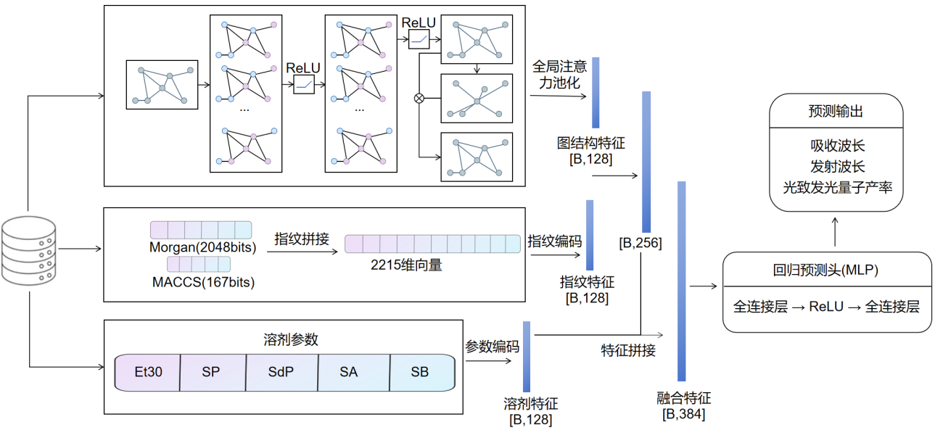
图 6-1 基于多模态特征融合的有机荧光分子特性预测模型结构图
Fig6-1 Architecture of the Multimodal Feature Fusion Model for Organic Fluorescent Molecular Property Prediction

- 材料分子图结构表征模块
首先在材料分子图结构表征模块中，将SMILES转换成分子图，并利用原子特征化方法得到每个节点的初始表示。随后，采用图卷积网络对分子图进行编码，通过邻域信息聚合逐层更新节点特征，从而学习分子的局部拓扑结构和原子间相互作用关系。经过多层图卷积后，再利用全局注意力池化将节点级表示聚合为图级表示$g_{m}$：
$g_{m}=\sum_{v∈V}{a_{v}h_{v}}$ $(6.1)$
其中，$h_{v}$表示节点$v$的最终特征表示，$a_{v}$表示节点对应的注意力权重，$g_{m}$为材料分子的图级表示。与传统的仅依赖手工分子描述符的方法相比，该模块引入图神经网络直接从分子图中学习结构特征，能够更有效地刻画分子的拓扑信息；同时，相较于简单的平均池化或求和池化，注意力池化进一步增强了模型对关键原子和重要局部结构的关注能力。
- 分子指纹表征模块
在图结构特征之外，本文保留第四章中的分子指纹分支，使用 Morgan 指纹与 MACCS 指纹共同表征分子的局部子结构与官能团信息。两类指纹拼接后形成材料分子的组合指纹表示。随后通过全连接层将高维指纹映射到隐空间，得到指纹分支表示。
与传统仅使用单一图结构表示的模型相比，该模块额外引入了分子指纹特征，使模型能够显式利用局部子结构与官能团信息，从而与图结构特征形成互补，提升材料分子表征的完整性。
- 材料特征融合模块
在获得材料分子的图结构表示和指纹表示后，本章延续第四章的思路，引入Transformer编码器进行特征融合，而非采用简单拼接方式。首先，将图表示和指纹表示构成特征序列，随后，利用自注意力机制对不同表示之间的关系进行建模，其核心计算形式为：
$Attention(Q,K,V) = softmax\left(\frac{QK^{T}}{\sqrt{d}}\right)V$ $(6.2)$
其中，$Q,K,V$分别表示查询矩阵、键矩阵和值矩阵，$d$表示特征维度。经过Transformer编码后，可得到融合后的材料特征表示，再将其展平为一维向量：
$z_{m}=Flatten\left(Transformer\left(H_{0}\right)\right)$ $(6.3)$
与传统的直接拼接特征的方法相比，该模块引入了Transformer结构，使模型能够自适应学习图结构表示与指纹表示之间的相关性，从而提升材料分子整体表示的表达能力。
- 溶剂参数表征模块
本章相较于第四章的主要改进在于引入了溶剂参数分支。选取了五个能够反映溶剂环境性质的描述符。即$Et30,SP,Sdp,SA$和$SB$，用于描述溶剂极性、偶极相关性质及氢键作用能力。将其组成溶剂参数向量：
$x_{s}=\left[Et30,SP,Sdp,SA,SB\right]$ $(6.4)$
考虑到不同参数量纲存在差异，本文在数据预处理阶段采用 Min-Max 归一化方式：
${x'}_{s}=\frac{x_{s}−x_{min}}{x_{max}−x_{min}}$ $(6.5)$
其中，${x'}_{s}$表示归一化后的溶剂参数，$x_{max}{和x}_{min}$分别表示训练集上各维参数的最大值和最小值。随后，通过多层感知机将溶剂参数映射到隐空间：
$z_{s} = LayerNorm\left(RelU\left(W_{s}{x'}_{s}+b_{s}\right)\right)$ $(6.6)$
其中，$z_{s}$表示溶剂参数分支的隐表示，$W_{s}$和$b_{s}$分别表示溶剂参数映射层的权重和偏置。与第四章仅使用分子结构特征进行预测相比，本章在模型中增加了溶剂参数分支，使模型能够显式引入实验环境信息。由于荧光材料的吸收、发射以及量子产率往往对溶剂极性、酸碱性和氢键能力较为敏感，因此该模块能够更贴近真实实验条件下的性质变化规律。
- 输出预测模块
在获得材料融合特征$z_{m}$和溶剂隐表示$z_{s}$后，将两者进行拼接，形成联合特征向量：
$z = \left[z_{m};z_{s}\right]$ $(6.7)$
随后，将联合特征输入回归预测层，得到最终输出:
$\hat{y}=f_{reg}\left(z\right)$ $(6.8)$
其中，$\hat{y}$表示模型预测输出，$f_{reg}$表示回归头网络。对于多输出任务，该公式可进一步表示为：
$\left[{\hat{y}}_{emi},{\hat{y}}_{abs},{\hat{y}}_{PLQY0},{\hat{y}}_{PLQY1}\right]=f_{reg}\left(z\right)$ $(6.9)$
与传统单输入预测模型相比，本文在输出层前引入了“材料结构表示 + 溶剂环境表示”的联合建模方式，使目标性质不再仅由分子结构决定，而是由分子本征特征和外部环境共同作用决定，这更符合有机荧光材料在真实实验条件下的性质变化规律。

实验参数设置
本文基于 ChemFluor 数据集开展实验，输入包括荧光材料分子的 SMILES 表达式以及溶剂的五种描述指标 用于预测材料的相关光学性质。为保证实验结果的可重复性，实验中统一设置随机种子为 42，并采用固定划分方式将数据集按照 8:2 的比例划分为训练集和测试集，其中 80% 的样本用于模型训练，20% 的样本用于性能评估。
在数据预处理方面，首先对数据中缺失关键字段的样本进行删除，以保证输入特征和目标属性的完整性。对于材料分子，利用 SMILES 构建分子图，并使用 CanonicalAtomFeaturizer 提取原子特征；同时生成 Morgan 指纹和 MACCS 指纹，并将二者拼接形成组合分子指纹。对于溶剂端输入，采用五种溶剂参数作为描述符。考虑到不同参数量纲不一致，本文采用 Min-Max 归一化方法对溶剂参数及目标值进行缩放处理，其中归一化器仅在训练集上进行拟合，再用于训练集和测试集的变换，以避免数据泄漏问题。
在模型参数设置方面，图卷积模块包含 2 层图卷积层，隐藏层维度设置为 128；材料分子指纹经过全连接层映射到与图表示相同的隐空间维度。特征融合模块采用 Transformer 编码器，其层数设置为 2，多头注意力头数设置为 4，前馈网络维度为隐藏层维度的 2 倍。溶剂参数分支采用多层感知机对五维溶剂描述符进行映射，得到溶剂环境表示。最后，将材料分子融合特征与溶剂环境特征拼接后输入回归层，输出目标性质预测结果。
模型训练过程中，优化器采用 Adam，初始学习率设置为 权重衰减系数设置为 批大小设置为 32，训练轮数设置为 100。损失函数采用均方误差损失（MSELoss），用于衡量预测值与真实值之间的差异。在训练过程中，以测试集上的平均绝对误差（MAE）作为模型优劣判断依据，并保存验证性能最优的模型参数。
在评价指标方面，本文主要采用平均绝对误差（MAE）和决定系数对模型性能进行评估。其中，MAE 用于衡量预测值与真实值之间的平均偏差，数值越小表示预测误差越低；用于衡量模型对目标变量变化的拟合程度，数值越接近 1 表示模型拟合效果越好。考虑到训练过程中对目标值进行了归一化处理，最终评价时将预测结果反归一化至原始物理量空间，再计算 MAE 和 以保证实验结果具有实际可解释性。
综上，本文通过统一的数据划分方式、规范的归一化处理以及固定的超参数设置，保证了实验过程的稳定性和可重复性，为后续模型性能对比与分析提供了可靠基础。

实验与分析
为验证本文所提出模型在有机荧光材料多性质预测任务中的有效性，本文选取了多种代表性模型进行对比实验，包括传统机器学习模型 XGBoost、随机森林（RF）、LightGBM、GBRT，以及图神经网络模型 GCN，并将本文提出的融合模型记为 GIFT-Solv。评价指标采用平均绝对误差（MAE）和决定系数（r2），预测目标包括最大吸收波长（abs）、发射波长（emi）、plqy1 和 plqy2 四项性质。各模型实验结果如表 6-1 所示。

表 6-1 不同模型在 ChemFluor 数据集多性质预测任务上的性能对比
Table 6-1 Performance Comparison of Different Models on Multi-Property Prediction Tasks of the ChemFluor Dataset
 | model | abs | emi | plqy1 | plqy2
MAE | xg | 12.0807 | 17.3426 | 0.1007 | 0.1335
 | rf | 13.2693 | 20.0353 | 0.1193 | 0.1407
 | lightGBM | 11.7627 | 16.1380 | 0.1045 | 0.1334
 | gbrt | 19.1067 | 24.8479 | 0.1222 | 0.1438
 | GCN | 13.1136 | 18.0853 | 0.1364 | 0.1053
 | GIFT-Solv | 11.1675 | 16.0445 | 0.1274 | 0.0984
$$R^{2}$$ | xg | 0.9514 | 0.9034 | 0.7080 | 0.6210
 | rf | 0.9393 | 0.8686 | 0.6464 | 0.6343
 | lightGBM | 0.9462 | 0.9125 | 0.7048 | 0.6529
 | gbrt | 0.9206 | 0.8424 | 0.6431 | 0.6170
 | GCN | 0.9519 | 0.8916 | 0.6176 | 0.6855
 | GIFT-Solv | 0.9568 | 0.9076 | 0.6653 | 0.7161

从表 6-1 可以看出，不同模型在四项预测任务上的表现存在较明显差异。总体而言，本文提出的 GIFT-Solv 在 abs、emi 和 plqy2 三项任务上表现突出，尤其在 abs 和 plqy2 任务上取得了最佳综合结果；但在 plqy1 任务上，传统机器学习模型 XGBoost 和 LightGBM 仍表现出一定优势。这表明，将材料分子结构信息与溶剂五种描述指标进行融合，能够有效提升部分光学性质的预测精度，但不同目标性质对特征类型的敏感程度并不完全一致。
在 abs 预测任务上，GIFT-Solv 的 MAE 为 11.1675，为 0.9568，均优于其他对比模型，表现出最佳综合性能。与传统机器学习模型相比，该结果说明基于图结构与分子指纹的深度特征提取，结合溶剂环境信息，能够更充分地学习分子结构与吸收性质之间的映射关系。相比 GCN，GIFT-Solv 在 MAE 和 上也均有提升，说明在图表示基础上进一步融合分子指纹和溶剂参数，有助于增强模型对吸收波长相关特征的表达能力。
在 emi 预测任务上，GIFT-Solv 的 MAE 为 16.0445，略优于 LightGBM 的 16.1380，但在 指标上略低于 LightGBM 的 0.9125。这说明 GIFT-Solv 在发射波长预测方面整体上仍具有较强竞争力，但优势并不像 abs 任务那样明显。一方面，发射波长受到分子激发态行为和环境效应的共同影响，结构—性质关系更为复杂；另一方面，传统集成学习方法在某些中等复杂度任务上也能够通过特征划分和非线性拟合取得较好效果。因此，GIFT-Solv 虽然在误差控制方面表现较优，但在整体拟合程度上与 LightGBM 仍较为接近。
在 plqy1 预测任务上，GIFT-Solv 的表现并非最优，其 MAE 为 0.1274，为 0.6653，均低于 XGBoost 和 LightGBM。尤其是 XGBoost 在该任务上取得了最低的 MAE（0.1007）和最高的 （0.7080）。这一现象说明，plqy1 与分子结构及溶剂环境之间的关系可能并不完全依赖图结构信息的深层建模，传统机器学习模型在处理该性质时仍具有较强的适应性。其原因可能在于，plqy1 的数据分布特征更适合树模型进行非线性划分，或者该指标受实验条件、测量波动及数据噪声影响较大，使得深度模型的结构表达优势未能充分体现。
在 plqy2 预测任务上，GIFT-Solv 则表现出明显优势，其 MAE 为 0.0984，为 0.7161，均为所有模型中最优。相比 GCN，GIFT-Solv 的 由 0.6855 提升至 0.7161，同时 MAE 也由 0.1053 降低至 0.0984，表明本文模型在该任务上能够更有效地融合分子结构特征与溶剂环境特征。与 abs 和 emi 任务相比，plqy2 更可能对溶剂环境变化和分子局部结构特征更为敏感，因此引入溶剂参数分支后，模型的优势得到了更加明显的体现。
从不同模型类别的表现来看，传统机器学习模型在部分任务上仍具有较强竞争力。例如，XGBoost 和 LightGBM 在 plqy1 任务上优于深度学习模型，说明基于集成树的方法在处理中小规模表格特征任务时依然有效。另一方面，GCN 在 abs 和 plqy2 任务上表现出较好的结果，说明图神经网络能够有效捕获分子图中的拓扑关系，对性质预测具有一定帮助。然而，GCN 仅依赖图结构信息，未能充分利用分子指纹及溶剂环境描述符，因此整体表现仍不及本文提出的 GIFT-Solv。
综合分析表明，GIFT-Solv 在多个任务上取得优异表现，尤其在 abs 和 plqy2 上达到最佳结果，在 emi 任务上也具有较强竞争力，说明该模型能够较为有效地学习有机荧光材料的结构信息及其所处溶剂环境的共同作用规律。尽管在 plqy1 任务上其表现不及 XGBoost 和 LightGBM，但从整体结果看，GIFT-Solv 在四项任务中的综合性能更加均衡，验证了在第四章模型基础上引入溶剂五种描述指标的有效性。
这一结果也进一步说明，荧光材料的光学性质并非仅由分子本身结构决定，溶剂环境信息对于部分性质预测具有重要作用。将溶剂极性、偶极相关性质及氢键能力等参数纳入模型后，能够更贴近真实实验条件下分子性质的变化规律，从而提高模型在多性质预测任务中的实用性。总体来看，本文提出的 GIFT-Solv 模型为 ChemFluor 数据集上的有机荧光材料多性质预测提供了一种有效方法，对于候选材料快速筛选、实验设计优化以及研发成本降低具有一定的实际应用价值。

本章小结
本章基于 ChemFluor 数据集，围绕有机荧光材料多性质预测任务，构建了融合分子结构信息与溶剂描述符信息的预测模型。该模型在第四章模型基础上，进一步引入溶剂的五种参数 以增强对分子所处环境特征的表征能力，从而实现对 abs、emi、plqy1 和 plqy2 四项性质的联合预测。
通过与 XGBoost、随机森林、LightGBM、GBRT 和 GCN 等模型的对比实验可以看出，本文提出的 GIFT-Solv 在 abs 和 plqy2 任务上取得了最优结果，在 emi 任务上也表现出较强的竞争力，整体上具有较好的综合性能。这表明，在分子图结构和分子指纹特征基础上进一步融合溶剂参数信息，能够有效提升模型对部分光学性质的预测能力。虽然在 plqy1 任务上 GIFT-Solv 的表现不及 XGBoost 和 LightGBM，但从整体结果来看，所提出模型在多任务场景下仍表现出较好的稳定性与适用性。
综合而言，本章研究表明，溶剂环境信息对于有机荧光材料性质预测具有重要作用，在分子结构建模基础上引入溶剂描述符，有助于更真实地刻画材料在实验条件下的性质变化规律。本文提出的 GIFT-Solv 模型为有机荧光材料多性质预测提供了一种可行方法，对于提升候选材料筛选效率、减少实验试错次数以及降低研发成本具有一定的实际意义。

结论与展望

研究结论
本文围绕有机光电材料性质预测问题，针对 OPV 分子、荧光材料分子以及考虑溶剂环境影响的有机荧光材料体系，开展了基于深度学习的分子性质预测研究。研究结果表明，图神经网络能够有效表征分子图中的拓扑结构信息，而将分子图结构、分子指纹和环境特征进行融合，能够进一步提升模型对复杂“结构—环境—性质”关系的学习能力。
针对 OPV 分子性质预测任务，本文构建了融合分子图结构、分子指纹与 Transformer 的 GIFT-Former 模型，实现了对 HOMO、LUMO、spectral overlap 和 optical LUMO 等关键性质的预测。实验结果表明，该模型整体优于传统机器学习模型和基础图神经网络模型，说明图结构特征与分子指纹特征具有较强互补性，而 Transformer 机制能够增强不同特征之间的交互能力，从而提高模型的综合预测性能。针对荧光材料吸收波长与发射波长预测任务，本文设计了基于双分支图神经网络的预测模型，对材料分子与溶剂分子进行协同建模。实验结果表明，引入溶剂信息后模型性能得到明显提升，多模态特征融合后的完整模型表现最佳。这说明荧光材料的光学性质不仅与分子本征结构有关，还与外部溶剂环境密切相关，单一特征表征难以充分反映其实际变化规律。在 ChemFluor 数据集上，本文进一步提出了 GIFT-Solv 模型，在材料结构建模基础上引入溶剂极性、酸碱性、氢键能力及偶极相关性质等参数，实现了对 abs、emi、PLQY0 和 PLQY1 的多性质联合预测。实验结果表明，该模型在多个任务上取得了较好的综合性能，验证了引入溶剂参数信息的有效性。
总体来看，本文研究表明：图神经网络是有机光电材料分子性质预测的有效方法；分子图结构、分子指纹和溶剂特征之间具有明显互补性，多模态融合能够有效提升模型性能；将溶剂环境信息纳入建模过程，有助于提高模型对荧光材料性质的表征能力。尽管本文仍受到数据规模、环境建模精细程度和模型可解释性等因素的限制，但整体上为有机光电材料的快速筛选、实验优化和研发成本降低提供了有价值的参考。

研究展望
尽管本文围绕有机光电材料性质预测开展了较为系统的研究，并取得了一定成果，但仍有进一步拓展和深化的空间。未来可从以下三个方面继续开展研究。
首先，可从数据层面进一步提升研究基础。本文模型性能在一定程度上受数据集规模、样本分布及数据质量影响，部分任务样本量仍然有限。未来可结合更大规模、更高质量的分子性质数据集，进一步丰富分子类型、性质范围和实验条件信息，同时探索数据增强、迁移学习等方法，以提高模型在小样本和复杂任务下的泛化能力。其次，可从特征与环境建模层面进一步完善模型输入。本文已将分子图结构、分子指纹和溶剂信息纳入预测框架，但真实实验条件下材料性质还可能受到温度、浓度、测试方法和器件条件等因素影响。未来可引入更多实验环境变量，构建更加全面的多模态特征表示，从而更准确地描述有机光电材料在实际应用场景中的性质变化规律。最后，可从模型方法与应用层面进一步拓展研究。未来可探索预训练分子表示学习、多任务学习以及更高效的图神经网络结构，以增强模型对不同材料体系和不同性质任务的统一建模能力。同时，还可加强模型可解释性研究，分析关键分子子结构和环境因素对性质预测的具体贡献，并将模型进一步应用于候选材料虚拟筛选和分子设计优化，提升其实际应用价值。

参 考 文 献

- Zhong J, Zhu W, Shen S, et al. Machine learning for organic fluorescent materials[J]. Aggregate, 2025, 6(9): e70089.
- Bian Q, Wang X. Machine Learning-Driven Design of Fluorescent Materials: Principles, Methodologies, and Future Directions[J]. Nanomaterials, 2025, 15(19): 1495.
- Zhao Y, Chen K, Yu B, et al. Development of organic aggregation-induced emission fluorescent materials based on machine learning models and experimental validation[J]. Journal of Molecular Structure, 2024, 1317: 139126.
- Deshmukh P S, Sengupta D. Robust Prediction of Fluorescence Properties using Machine Learning Approaches[J]. Available at SSRN 6102560.
- Zhong J, Du K, Zhou N, et al. Accurate Property Prediction of Fluorescent Dyes with KPGT-Fluor[J]. 2025.
- Song W, Zhang Y, Xiong L, et al. Fluor-tools: an integrated platform for dye property prediction and structure optimization[J]. Digital Discovery, 2025, 4(12): 3728-3743.
- Lyu J, Zhou N, Zhong J, et al. FluorGen: A graph-based deep learning model generates fluorescent dyes with structural fragments[J]. Dyes and Pigments, 2025: 113330.
- Walters W P, Barzilay R. Applications of deep learning in molecule generation and molecular property prediction[J]. Accounts of chemical research, 2020, 54(2): 263-270.
- Li Z, Jiang M, Wang S, et al. Deep learning methods for molecular representation and property prediction[J]. Drug Discovery Today, 2022, 27(12): 103373.
- Pang C, Tong H H Y, Wei L. Advanced deep learning methods for molecular property prediction[J]. Quantitative Biology, 2023, 11(4): 395-404.
- Wieder O, Kohlbacher S, Kuenemann M, et al. A compact review of molecular property prediction with graph neural networks[J]. Drug Discovery Today: Technologies, 2020, 37: 1-12.
- Xia J, Zhang L, Zhu X, et al. Understanding the limitations of deep models for molecular property prediction: Insights and solutions[J]. Advances in Neural Information Processing Systems, 2023, 36: 64774-64792.
- Shen J, Nicolaou C A. Molecular property prediction: recent trends in the era of artificial intelligence[J]. Drug Discovery Today: Technologies, 2019, 32: 29-36.
- Sultan A, Sieg J, Mathea M, et al. Transformers for molecular property prediction: Lessons learned from the past five years[J]. Journal of Chemical Information and Modeling, 2024, 64(16): 6259-6280.
- Alsaiari N S, Rasool A, Manzoor R, et al. Feature-Driven Machine Learning Approach for Predicting Photophysical Properties of Fluorescent Compounds: A Cheminformatics Pipeline[J]. Synthetic Metals, 2025: 118045.
- Lyu J, Zhong J, Zhou N, et al. KPGT-Fluor: A Graph Transformer Framework for Accurate Property Prediction of Fluorescent Dyes under Different Solvent Environment[J]. Journal of Chemical Information and Modeling, 2026.
- Souza R C, Duarte J C, Goldschmidt R R, et al. Predicting fluorescence emission wavelengths and quantum yields via machine learning[J]. Journal of Chemical Information and Modeling, 2025, 65(7): 3270-3281.
- Li R, Ou Q, Shuai Z. Combining quantum chemistry, machine learning and rate theory for organic luminescent materials[J]. Chemical Society Reviews, 2025.
- Shao J, Liu Y, Yan J, et al. Prediction of maximum absorption wavelength using deep neural networks[J]. Journal of Chemical Information and Modeling, 2022, 62(6): 1368-1375.
- Mahato K D, Kumar U. Optimized Machine learning techniques Enable prediction of organic dyes photophysical Properties: Absorption Wavelengths, emission Wavelengths, and quantum yields[J]. Spectrochimica Acta Part A: Molecular and Biomolecular Spectroscopy, 2024, 308: 123768.
- Ye Z R, Huang I S, Chan Y T, et al. Predicting the emission wavelength of organic molecules using a combinatorial QSAR and machine learning approach[J]. RSC advances, 2020, 10(40): 23834-23841.
- Jin Y, Wang Z, Dong M, et al. Data-driven machine learning models for predicting the maximum absorption and emission wavelengths of single benzene fluorophores[J]. Spectrochimica Acta Part A: Molecular and Biomolecular Spectroscopy, 2025, 326: 125213.
- Li B, Liu R, Bai H, et al. Can Machine Learning Be More Accurate Than TD-DFT? Prediction of Emission Wavelengths and Quantum Yields of Organic Fluorescent Materials[J]. ChemRxiv, 2020.
- Zhao S, Li J, Wu L, et al. High-precision prediction of fluorescence wavelength of organic based on ensemble automatic machine learning method and online querying[J]. Dyes and Pigments, 2025, 242: 113012.
- Jung S G, Jung G, Cole J M. Automatic prediction of peak optical absorption wavelengths in molecules using convolutional neural networks[J]. Journal of Chemical Information and Modeling, 2024, 64(5): 1486-1501.
- Liu X, Xu Z, Cole J M. Molecular design of UV–vis absorption and emission properties in organic fluorophores: toward larger bathochromic shifts, enhanced molar extinction coefficients, and greater stokes shifts[J]. The Journal of Physical Chemistry C, 2013, 117(32): 16584-16595.
- Ju C W, Bai H, Li B, et al. Machine learning enables highly accurate predictions of photophysical properties of organic fluorescent materials: Emission wavelengths and quantum yields[J]. Journal of Chemical Information and Modeling, 2021, 61(3): 1053-1065.
- Chebotaev P P, Buglak A A, Sheehan A, et al. Predicting fluorescence to singlet oxygen generation quantum yield ratio for BODIPY dyes using QSPR and machine learning[J]. Physical Chemistry Chemical Physics, 2024, 26(38): 25131-25142.
- Kanematsu Y, Ohta A, Nagai S, et al. A Practical Application of Machine Learning for the Development of Metallole-Based Fluorescent Materials[J]. Molecules, 2025, 30(8): 1686.
- Buglak A A, Chebotaev P P, Filatov M A. Applications of QSPR and Machine Learning in Molecular Photonics[J]. Advanced Optical Materials, 2025, 13(33): e01713.
- Shi H, Shi Y, Liang Z, et al. Machine learning-enabled discovery of multi-resonance TADF molecules: Unraveling PLQY predictions from molecular structures[J]. Chemical Engineering Journal, 2024, 494: 153150.
- Choi JY, Zhang P, Mehta K, et al. Scalable training of graph convolutional neural networks for fast and accurate predictions of HOMO-LUMO gap in molecules[J]. Journal of Cheminformatics, 2022, 14(1): 70.
- Khan A, Akbar B, Chong K T, et al. Bridging experiment and deep learning: Predicting of electronic properties in organic semiconductors using residual-gated graph neural networks[J]. Materials Today Energy, 2025, 52: 101959.
- Igarashi Y, Re S, Kojima R, et al. Development of a GCN-based model to predict in vitro phototoxicity from the chemical structure and HOMO-LUMO gap[J]. The Journal of Toxicological Sciences, 2023, 48(5): 243-249.
- Rahaman O, Gagliardi A. Deep learning total energies and orbital energies of large organic molecules using hybridization of molecular fingerprints[J]. Journal of Chemical Information and Modeling, 2020, 60(12): 5971-5983.
- Abbassi O, Ziti S. QMGBP-DL: a deep learning and machine learning approach for quantum molecular graph band-gap prediction[J]. Molecular Diversity, 2025, 29(4): 3501-3515.
- Kosasih E E, Cabezas J, Sumba X, et al. On graph neural network ensembles for large-scale molecular property prediction[J]. arXiv preprint arXiv:2106.15529, 2021.
- Stein H S, Guevarra D, Newhouse P F, et al. Machine learning of optical properties of materials–predicting spectra from images and images from spectra[J]. Chemical science, 2019, 10(1): 47-55.
- Verma S, Chugh S, Ghosh S, et al. A comprehensive deep learning method for empirical spectral prediction and its quantitative validation of nano-structured dimers[J]. Scientific Reports, 2023, 13(1): 1129.
- Ho Manh L, Chen V C P, Rosenberger J, et al. Prediction of vacuum ultraviolet/ultraviolet gas-phase absorption spectra using molecular feature representations and machine learning[J]. Journal of Chemical Information and Modeling, 2024, 64(14): 5547-5556.
- Ye W, Li J, Cai X. Mfgnn: Multi‐Scale Feature‐Attentive Graph Neural Networks for Molecular Property Prediction[J]. Journal of Computational Chemistry, 2025, 46(3): e70011.
- Chen S, Wulamu A, Zou Q, et al. MD-GNN: A mechanism-data-driven graph neural network for molecular properties prediction and new material discovery[J]. Journal of Molecular Graphics and Modelling, 2023, 123: 108506.
- Lu M, Du L, Cui Z, et al. Quantum-embedded graph neural network architecture for molecular property prediction[J]. Journal of Chemical Information and Modeling, 2025, 65(15): 8057-8065.
- Qu C, Schneider B I, Kearsley A J, et al. Applying graph neural network models to molecular property prediction using high-quality experimental data[J]. Artificial Intelligence Chemistry, 2024, 2(1): 100050.
- Zhao Z, Shi G, Wu X, et al. DIG-Mol: A contrastive dual-interaction graph neural network for molecular property prediction[J]. IEEE Journal of Biomedical and Health Informatics, 2024, 29(3): 1735-1746.
- Panapitiya G, Gao P, Maupin C M, et al. FragNet: a graph neural network for molecular property prediction with four levels of interpretability[J]. Journal of the American Chemical Society, 2026.
- Jiang S, Balaprakash P. Graph neural network architecture search for molecular property prediction[C]//2020 IEEE International conference on big data (big data). IEEE, 2020: 1346-1353.
- Liu S, Chen M, Yao X, et al. Fingerprint-enhanced hierarchical molecular graph neural networks for property prediction[J]. Journal of Pharmaceutical Analysis, 2025, 15(6): 101242.
- Zhang T, Xia C, Yang H, et al. SGNN-T: space graph neural network coupled transformer for molecular property prediction[J]. Computational Materials Science, 2025, 246: 113358.
- Wang H, Zhang A, Zhong Y, et al. Chain-aware graph neural networks for molecular property prediction[J]. Bioinformatics, 2024, 40(10): btae574.
- See T J, Zhang D, Boley M, et al. Graph neural network-based molecular property prediction with patch aggregation[J]. Journal of Chemical Theory and Computation, 2024, 20(20): 8886-8896.
- Vitz M, Mohammadbagherpoor H, Sandeep S, et al. Hybrid quantum graph neural network for molecular property prediction[J]. arXiv preprint arXiv:2405.05205, 2024.
- Gao T, Ji Y, Liu C, et al. Molecular descriptor-enhanced graph neural network for energetic molecular property prediction[J]. Science China Materials, 2024, 67(4): 1243-1252.

作者简历及在学期间所获得的学术成果

1. 作者简历
吴辰宇，男，2000年9月12日生，于2023年9月1日考入东华大学信息与智能科学学院软件工程学科/专业，从事深度学习及应用方向研究，完成学业并撰写了学位论文《基于深度学习的有机荧光分子特性预测模型研究》。

2. 教育背景
2019年9月~2023年6月， 扬州大学，本科，专业：软件工程
2023年6月~2026年3月， 东华大学，硕士研究生，专业：软件工程

3. 在学期间参与科研项目情况
项目名称： 上海市科委人工智能专项
项目来源： 上海市科学技术委员会（Shanghai Municipal Science and Technology Commission）
本人承担的主要任务：负责该专项数据库平台的 Web 数据交互系统研发，实现了数据集的结构化存储、多维高效检索及可视化展示，为后续模型训练提供了核心数据支撑。

致 谢

时光荏苒，转眼间硕士阶段的学习生活即将结束。回顾这段求学经历，从课题研究的开展到论文的撰写与修改，我始终得到了许多师长、同学、朋友和家人的关心、支持与帮助。值此论文完成之际，谨向所有给予我帮助的人致以诚挚的感谢。
首先，我要衷心感谢我的导师王洪亚。感谢导师在论文选题、研究思路、实验设计、论文撰写及修改过程中给予我的悉心指导与耐心帮助。导师严谨认真的治学态度、求真务实的工作作风和高度负责的精神，使我受益匪浅。在我遇到困难和困惑时，导师总能给予我宝贵的建议与鼓励，使我能够不断调整思路、克服困难，顺利完成本论文的研究工作。在此，谨向导师致以最诚挚的敬意和感谢。
其次，我要感谢实验室的同门。感谢大家在课题讨论、实验交流、论文修改以及日常学习生活中给予我的帮助与陪伴。与你们共同学习和进步的时光，使我的研究生生活更加充实而温暖，也让我收获了珍贵的友谊。
再次，我要特别感谢我的父母和家人。感谢你们一直以来对我的理解、支持与包容，感谢你们在我求学道路上给予我的鼓励与陪伴。无论顺境还是困难，你们始终是我最坚强的后盾，也是我不断前行的动力来源。
最后，我要感谢学院的各位老师以及一直关心和支持我的朋友们。感谢各位老师在研究生阶段对我的悉心培养和谆谆教诲，使我在专业知识、学术素养和思维能力等方面都得到了不断提升。感谢朋友们在学习和生活中给予我的理解、鼓励与陪伴，让我在面对压力与挑战时始终能够保持积极的心态。正是因为有你们的帮助与支持，我才能顺利完成研究生阶段的学习任务，并为这段求学时光留下珍贵而温暖的记忆。

